

**FACULTAD DE INGENIERÍA**

CARRERA DE INGENIERÍA DE SISTEMAS DE INFORMACIÓN

ARQUITECTURA DE NEGOCIOS Y PROPUESTA DE AUTOMATIZACIÓN PARA LA OFICINA CENTRAL DE FE Y ALEGRÍA PERÚ

MEMORIA DEL PROYECTO

Presentado por los alumnos:

Ramos Ramírez, José Fernando 200710478

Rios Sarmiento, Susan Pamela 200712032

Asesor:

Díaz Díaz, José Amadeo Martín

Lima, Abril de 2011

ÍNDICE

INTRODUCCIÓN 4

CAPÍTULO 1: MARCO TEÓRICO 6

1.1 Movimiento Fe y Alegría Perú 6

1.1.1 Historia del Movimiento Fe y Alegría 6

1.1.2 Función de la Oficina Central de Fe y Alegría Perú 7

1.1.3 Situación Actual de la Oficina Central de Fe y Alegría Perú 8

1.2 ¿Qué es una Arquitectura de Negocios? 9

1.3 ¿Por qué elaborar una Arquitectura de Negocios para la Oficina Central de Fe y Alegría Perú? 9

1.4 Conclusiones 10

CAPÍTULO 2: DESCRIPCIÓN DEL PROYECTO 11

2.1 Beneficios del Proyecto para la Organización 11

2.2 Objetivos del Proyecto 12

2.2.1 Objetivo General 12

2.2.2 Objetivos Específicos 12

2.3 Alcance 12

2.4 Organización del Proyecto 14

2.5 Metodología de Trabajo 15

2.5.1 Framework Zachman 16

2.5.2 EUP – Enterprise Unified Process 18

2.5.3 Project Management Body of Knowledge (PMBOK) 19

2.6 Riesgos del Proyecto 23

CAPÍTULO 3: ARQUITECTURA DE NEGOCIOS DE LA OFICINA CENTRAL DE FE Y ALEGRÍA PERÚ 25

3.1 Información General de la Oficina Central de Fe y Alegría Perú 25

3.2 Misión 26

3.4 Organización Empresarial 28

3.5 Diagrama de Objetivos 28

3.6 Mapa de Procesos 29

3.7 Diagrama de Procesos 30

1. Pago de Planilla de Remuneraciones 30

2. Gestión Financiera de PR e IE 32

3. Solicitud de Fondos de Viaje 33

4. Rendición de Gastos de Viaje 34

5. Planificación y Priorización de Construcciones 35

6. Construcción y Selección de Constructora 36

7. Seguimiento y Supervisión de Construcción 37

8. Arqueo de Caja 38

9. Recepción y depósito de efectivo a los bancos 39

10. Recepción y pago de comprobantes de proveedores 40

11. Pago de comprobantes de Obligaciones y Servicios 38

12. Concurso de Precios 39

BIBLIOGRAFÍA 40

ANEXOS 41

Anexo 1: Documentos para Autorización de Proyecto 42

Anexo 2: Project Charter 45

Anexo 3: Plan de Proyecto 63

Anexo 4: Actas de Reunión 78

**INTRODUCCIÓN**

La presente memoria documenta el proyecto “Arquitectura de Negocios y Propuesta de Automatización para la Oficina Central de Fe y Alegría Perú”. Este proyecto es la continuación del Proyecto Profesional “Modelo de negocios empresarial de la Oficina Central Fe y Alegría”. El producto final del proyecto comprenderá la Arquitectura de Negocios y una propuesta de automatización desarrollada a partir de la arquitectura realizada. La propuesta de automatización integrará a todos los procesos, personas, información y tecnología que se vea involucrada en la gestión de la Oficina Central de Fe y Alegría Perú.

La memoria está compuesta por cinco capítulos, que en conjunto, sustentan el desarrollo del proyecto. El primer capítulo muestra una descripción del Movimiento Fe y Alegría Perú, la función que desempeña la Oficina Central, cuál es la situación actual de dicha oficina y la razón por la cual debería desarrollarse la Arquitectura de Negocios. En el segundo capítulo, se describe al proyecto en sí, sus objetivos, el alcance, la organización, la metodología a emplear en el proyecto y los riesgos encontrados. En el tercer capítulo, se presentan todos los entregables que conforman la Arquitectura de Negocios. En el cuarto capítulo, se presenta la propuesta de automatización para los procesos de la Oficina Central de Fe y Alegría Perú, que tiene como base la arquitectura elaborada en el capítulo anterior. Finalmente, en el capítulo cinco se detallará toda la gestión realizada para el proyecto.

El proyecto tiene como objetivo principal elaborar la Arquitectura de Negocios y una propuesta de automatización para la Oficina Central de Fe y Alegría Perú. Para alcanzar dicho objetivo, es necesario lograr ciertos objetivos específicos como: Completar el modelado de los Macroprocesos de Planificación, Contabilidad y Presupuesto, Gestión de Abastecimiento, y Gestión de Obras Civiles; integrar los nuevos procesos definidos con los que fueron desarrollados en el Proyecto de Tesis “Modelo de Negocios Empresarial de la Oficina Central Fe y Alegría”; desarrollar la Definición del Portafolio de Proyectos para la Oficina Central de Fe y Alegría Perú; y desarrollar una propuesta de automatización de los procesos de la Oficina Central de Fe y Alegría Perú.

El apoyo brindado por la Oficina Central de Fe y Alegría Perú no sólo ha sido la accesibilidad a la información de los procesos, funciones y organización, sino también a la hora de realizar entrevistas con las personas responsables de cada área, principalmente para despejar las dudas que se presentaban. Todo esto en conjunto representa la principal fuente de información para el desarrollo del proyecto.

**CAPÍTULO 1**

**MARCO TEÓRICO**

En el presente capítulo, nos enfocaremos en el Movimiento Fe y Alegría, en su historia y cómo éste es administrado desde la Oficina Central de Fe y Alegría Perú. Asimismo, detallaremos el estado actual en el que se encuentra esta oficina y cómo ayudaría elaborar una Arquitectura de Negocios para la misma.

1. **Movimiento Fe y Alegría Perú**
   1. **Historia del Movimiento Fe y Alegría**

El Movimiento de Fe y Alegría en Perú fue fundado en 1965; sin embargo, inicia sus labores en 1966 con cinco colegios en funcionamiento ubicados en las zonas más necesitadas de Lima, teniendo como principal objetivo: “educación integral de calidad para los sectores marginales”[1]. Es en este sentido, que esta organización ha ido creciendo y no sólo por esfuerzo propio, sino porque muchos peruanos se han ido aunando a esta misión y a través de distintos medios han hecho posible que la educación impartida por esta organización siga llegando a más niños y adolescentes con recursos insuficientes para tal fin.

Y no es hasta 1974 que este movimiento había alcanzado organizarse en cuanto a equipos de trabajo, acompañamiento pedagógico a los colegios, el establecimiento relaciones con el Estado y la búsqueda de fuentes de financiamiento sólidos.[2] Durante la década de los ochenta, este movimiento se enfocó en fortalecer la calidad de la educación brindada y ya en los noventa, con la experiencia adquirida hasta el momento, empieza a diversificar los proyectos educativos[3].

Es evidente, que en estos 39 años de trayectoria en el sector educativo, el Movimiento de Fe y Alegría Perú ha crecido y se ha consolidado, lo cual permite ampliar su visión y seguir extendiendo su labor a las zonas marginales de todo el Perú. No obstante, esta organización no hubiese logrado este crecimiento si no se hubiese propuesto esta misión: “llevar educación de calidad a los menos favorecidos”[4].

* 1. **Función de la Oficina Central de Fe y Alegría Perú**

La Oficina Central de Fe y Alegría Perú tiene como objetivo impulsar la ejecución de los procesos en cuanto al Plan Estratégico y Fortalecimiento de la Organización, para que, de esta manera, todos los centros educativos preserven la fidelidad a la identidad, misión y principios del Movimiento. Asimismo, la Oficina Central apoya en el ejercicio de funciones a la Dirección General. [5]

La Oficina Central de Fe y Alegría Perú comprende cuatro instancias diferenciadas: la Dirección Nacional; las Instancias Técnicas de Apoyo; Instancias de Implementación de la Propuesta Educativa; e Instancias ad-hoc asesoras y/o coordinadoras de procesos especializados. En la Dirección General se encuentra el Director Nacional quien es responsable de toda la Oficina Central de Fe y Alegría y se rige por los estatutos y Reglamentos de Fe y Alegría del Perú. Además, esta instancia se encarga de dirigir a las demás instancias y así garantizar que trabajen íntegramente. Las Instancias Técnicas de Apoyo están conformadas por distintas áreas y departamentos[6], los cuales se encargan de la orientación y acompañamiento de todos los centros educativos y programas rurales en lo que les compete. Asimismo, las Instancias de Implementación de la Propuesta Educativa[7] se encargan de difundir y orientar a los demás colegios sobre la manera y forma de impartir la educación alineada al planteamiento del Movimiento Fe y Alegría Perú[8]. Por último, en las instancias Ad-hoc asesoras y/o coordinadoras de procesos especializados se contempla la existencia de otras comisiones.[9]

En efecto, todas estas instancias de la Oficina Central se apoyan y se complementan entre sí para poder supervisar que todos los centros educativos se orienten a los procesos y actividades, técnicas y formativas, que plantea el Movimiento Fe y Alegría del Perú.

* 1. **Situación Actual de la Oficina Central de Fe y Alegría Perú**

A lo largo de estos 45 años de la labor del Movimiento de Fe y Alegría en Perú, éste ha tenido un activo crecimiento en cuanto a infraestructura, lo cual no ha permitido que la Oficina Central de Fe y Alegría tenga debidamente definidas las funciones que le corresponde a cada área. Esto ha ocasionado que recaiga trabajo excesivo e innecesario sobre algunas áreas a las que no les compete. A pesar de ello, esta falta de organización no ha sido motivo para que la Oficina de Fe y Alegría Perú descuide sus labores como institución y cumpla su misión diligentemente.

Actualmente la Oficina Central de Fe y Alegría Perú realiza todos sus procesos de manera manual y mecánica, a excepción del Departamento de Administración, que hace uso de un software que permite realizar operaciones contables. Sin embargo, no poseen un sistema de información que contemple y soporte a todos los procesos de la Organización; y que garantice la integridad de la información a través de todo el flujo. Esto ha producido un exceso de tiempo para cumplir con las actividades cotidianas y que se vuelvan ineficientes.

1. **¿Qué es una Arquitectura de Negocios?**

La Arquitectura de Negocios Empresarial muestra el estado actual de una organización o empresa y cómo ésta orienta sus procesos para cumplir su objetivo principal. Así también, luego de analizar este estado actual, se propone automatizar actividades o ver en cómo éstas se pueden simplificar para evitar redundancias y trabajo repetitivo. Por consiguiente, el tener una Arquitectura de Negocios permite asegurar la calidad y consistencia en los esfuerzos de diseño y rediseño de los procesos de negocios.[10]

Los Artefactos que componen la Arquitectura son:

1. **¿Por qué elaborar una Arquitectura de Negocios para la Oficina Central de Fe y Alegría Perú?**

Al tener una Arquitectura de Negocios de la Oficina Central de Fe y Alegría Perú, nos permitirá tener una mejor visión sobre:

1. los procesos que se realizan dentro de la organización;
2. las personas que los realizan;
3. la información – documentos, manuales, reglas de negocio, etc. – utilizada para las diversas actividades; así como,
4. la relación entre todos ellos.

Con la arquitectura de Negocios, se podrá elaborar una propuesta de automatización, pues conociendo las reales necesidades de la organización, dicha propuesta podrá integrar todas las actividades y hacer que el flujo de información sea más ágil e íntegro, pues la información será extraída de un solo lugar. Asimismo, con esta arquitectura se podrá visualizar que procesos son redundantes y/o repetitivos, lo cual servirá para realizar, más adelante, una optimización de los procesos. Finalmente, la propuesta de automatización servirá para que alumnos de Ingeniería de Software puedan construir el Sistema de Información y, en conjunto con alumnos de Sistemas de Información, poder implementarlo dentro de la Oficina Central de Fe y Alegría Perú.

En conclusión, el presente capítulo ha demostrado que si bien es cierto la Oficina Central de Fe y Alegría Perú tiene la suficiente experiencia en el sector educativo, la realización de sus actividades son mecánicas y laboriosas, por lo que no le permite enfocarse íntegramente en mejorar la calidad de la educación ofrecida a sus alumnos y reforzar y desarrollar nuevas líneas de acción que apoyen a la estrategia pedagógica.

Ante este marco, surge la necesidad de crear un Sistema de Información hecho a la medida de la Organización, debido a que los procesos que realiza ésta son muy singulares a los que cualquier otra empresa pueda realizar. Como es obvio, este Sistema de Información tendría que alinearse a los procesos de la Oficina Central, sino sería un obstáculo para sus actividades diarias y, por consecuencia, a su capacidad de gestión a los centros educativos.

Por tanto, es indispensable elaborar una Arquitectura de Negocios que represente el estado actual de la Oficina Central de Fe y Alegría Perú para que, en base a ello, se empiecen a diseñar piezas automatizables que luego conformarán el Sistema de Información.

Sin embargo, a pesar que el Sistema de Información, en efecto, servirá de apoyo a la Oficina Central, no se puede asegurar que sea del agrado de ésta y menos certificar que la organización sienta que la herramienta es un apoyo y no un obstáculo. Por tal motivo, este proyecto comprende, además de la elaboración de la Arquitectura de Negocios, la Propuesta de Automatización para la Oficina Central de Fe y Alegría Perú, que son un conjunto de Prototipos que será una muestra preliminar de lo que sería el Sistema de Información.

# 

# CAPÍTULO 2

# DESCRIPCIÓN DEL PROYECTO

Este capítulo se centrará en brindar un mayor alcance sobre el proyecto: los beneficios que traerán a la Oficina Central de Fe y Alegría Perú; los objetivos de los proyectos, tanto generales como específicos; el alcance; la organización; la metodología de trabajo y los riesgos del proyecto.

1. **Beneficios del Proyecto para la Organización**

Después de haber observado la situación actual de la Oficina Central de Fe y Alegría Perú, resulta necesaria la elaboración de una Arquitectura de Negocio, en donde se pueda contemplar todos los procesos de la Organización, analizarlos y ver cuáles se podrían mejorar.

Asimismo, esta labor no tendría sentido si no llegara a consolidar en un Sistema de Información que sea de apoyo para agilizar actividades que pueden realizarse en un menor tiempo, lo cual le permitiría a la Oficina Central enfocarse en la Gestión Educativa de los Colegios de Fe y Alegría y sus Instituciones Rurales y no en los procesos internos de la empresa.

Sin embargo, para tener la seguridad de que un Sistema de Información sirva de apoyo y no un obstáculo para el desenvolvimiento diario de las actividades, es necesario que este producto se conciba primero como una Propuesta de Automatización, en la cual el cliente podrá aprobar o reprobar esta propuesta. Esto evitará que la empresa realice un gasto de tiempo, y recursos.

1. **Objetivos del Proyecto**
2. **Objetivo General**

El proyecto tiene como objetivo general:

* + - 1. Elaborar la Arquitectura de Negocios y una propuesta de automatización para la Oficina Central de Fe y Alegría Perú.

1. **Objetivos Específicos**

Para lograr el objetivo general, se han planteado los siguientes Objetivos Específicos:

1. Completar el modelado de los Macroprocesos de Planificación, Contabilidad y Presupuesto, Gestión de Abastecimiento, y Gestión de Obras Civiles.
2. Integrar los nuevos procesos definidos con los que fueron desarrollados en el Proyecto de Tesis “Modelo de Negocios Empresarial de la Oficina Central Fe y Alegría”.
3. Desarrollar la Definición del Portafolio de Proyectos para la Oficina Central de Fe y Alegría Perú.
4. Desarrollar una propuesta de automatización de los procesos de la Oficina Central de Fe y Alegría Perú.
5. **Alcance**

### El Alcance del proyecto incluirá:

- La actualización y/o desarrollo de los siguientes documentos del Modelo de Negocios Empresarial (EBM):

1. Mapa de Procesos – Objetivos
2. Definición de Procesos
   1. MACRO PROCESO DE PLANIFICACIÓN
      1. Planificación de Administración y Abastecimientos
   2. MACRO PROCESO DE CONTABILIDAD Y PRESUPUESTOS
      1. Presupuesto Ejecutado
      2. Elaboración de Flujo de Caja
   3. MACRO PROCESO DE GESTIÓN DE ABASTECIMIENTO
      1. Recopilación de Requerimientos institucionales
      2. Aprovisionamiento de Recursos
      3. Pago de Personal
   4. MACRO PROCESO DE GESTIÓN DE OBRAS CIVILES
      1. Planificación y Ejecución de Obra Civil
3. Arquitectura de Procesos
4. Matriz de Asignación de Responsabilidades (RAM)
5. Stakeholders Empresariales
6. Modelo de Dominio
7. Reglas de Negocio
8. Mapeo Entidad – Proceso
9. Priorización de Procesos
10. Priorización de Entidades
11. Descomposición Funcional

- La Definición del Portafolio de Proyectos:

1. Cartera de Proyectos
2. Definición de Portafolio
3. Definición de Programas
4. Definición de Proyectos
5. Especificaciones de Interfaces de Usuario
6. Prototipos Navegables.

Además, se elaborarán actas de reunión y aceptación de usuario para asegurar la correcta definición de los procesos.

1. **Organización del Proyecto**

* + Estructura del Proyecto

|  |  |
| --- | --- |
| **ROL** | **RESPONSABLE** |
| Comité de Proyectos | Jorge Cabrera Berrios  Rosario Villalta Riega  Carlos Raymundo Ibáñez |
| Gerente General de las Empresas Virtuales | Amanda Sánchez Larriega |
| Gerente General de Educa-T | José Díaz Díaz |
| Gerente de Proyectos y Recursos | Roberto Ruiz Neyra |
| Jefe de Proyecto | José Ramos Ramírez |
| Modelador de Negocios Empresarial | Susan Rios Sarmiento |
| Ingeniero de Procesos | José Ramos Ramírez |
| Administrador de Proyectos | Susan Rios Sarmiento |
| Administrador del Portafolio | José Ramos Ramírez |
| Administrador de Programas | Susan Rios Sarmiento |

## 

### Stakeholders

|  |  |
| --- | --- |
| **FUNCIÓN DEL STAKEHOLDER** | **STAKEHOLDER** |
| Los administrativos son los que realicen diversos procesos para la gestión de los colegios Fe y Alegría de Perú. Como representante de estos usuarios e intermediario directo contamos con el Sr. Martin Chocano. | **Administrativos** |
| Los directores de la Oficina Central Fe y Alegría. | **Directivos** |

1. **Metodología de Trabajo**

Para el desarrollo de este proyecto, se utilizará tanto el Framework Zachman, el cual nos permitirá tener una visión general de todos los elementos – personas, procesos y tecnología - que componen a la Oficina Central de Fe y Alegría Perú; como la metodología EUP, principalmente en sus disciplinas de EBM – Enterprise Business Modelling (Modelamiento de Negocios Empresarial) y PM – Portfolio Management (Administración de Portafolio).

Por otra parte, para la gestión del proyecto, se utilizará el PMBOK (Project Management Body of Knowledge), más específicamente en las áreas de conocimiento de la Gestión de Tiempo, la Gestión del Alcance y la Gestión de Riesgos.

1. **Framework Zachman**

Según Zachman:

“Una estructura lógica para clasificar y organizar las representaciones descriptivas de una Empresa, las cuales son especialmente significativas tanto para la dirección y control de la organización como para el desarrollo de sus sistemas” (Zachman 2010)

A partir de esta definición, se puede decir que el Framework Zachman para Arquitectura Empresarial permite conocer a todos los elementos que componen a una empresa, la relación entre éstos y así poder desarrollar un sistema de información que los integre.

El Framework Zachman proporciona una infraestructura para la información de una organización a través de una matriz formada por seis filas y seis columnas que componen treinta y seis celdas o aspectos distintos.

**Filas del Modelo Zachman**

* Alcance: Representa básicamente la estructura del sistema; es decir, corresponde a un resumen de una visión general, el costo de la implementación, así como la relación con el medio ambiente en el que operará.
  + Modelo del Negocio: Representa mediante dibujos la construcción final desde la perspectiva del propietario. Constituye los diseños de la empresa y muestra la relación de los procesos.
  + Modelo del Sistema: Traducción detallada de los requisitos desde la perspectiva del diseñador. Se determina la información, los flujos de los procesos lógicos y las funciones que representan los negocios, entidades y procesos.
  + Modelo Tecnológico: Corresponde a los modelos de tecnología, la adaptación del sistema con el lenguaje de programación, los dispositivos de entra/salida, o de otra tecnología de apoyo necesaria.
  + Representación Detallada: Especificación de las partes mencionadas en el modelo físico, indicando los individuos involucrados, así como las funciones a las cuales están autorizados a desempeñar.
  + Sistema Funcional: Fundamentalmente la instalación de comunicaciones para el sistema, así como verificar el cumplimiento de reglas propuestas.

**Columnas del Modelo Zachman**

* + Quién: Representa las relaciones interpersonales y profesionales en la empresa. El diseño de la organización de la empresa tiene que ver con la asignación de trabajo, la estructura de autoridad, la responsabilidad.
  + Cuándo: Representa el tiempo o las relaciones de acontecimiento que establecen los criterios de funcionamiento y niveles para los recursos de la empresa. Esto es útil para saber cómo distribuir de forma correcta los recursos o grupos de trabajo.
  + Por qué: Describe las motivaciones y objetivos de la empresa. Además de estos también ayuda al plan de negocio, la arquitectura de conocimiento, y el diseño de la empresa.
  + Qué: Describe las entidades primarias implicadas en cada sector de la empresa. Por ejemplo los objetos de negocio, sistema de datos y definiciones de campos.
  + Cómo: Muestra las funciones dentro de cada perspectiva. Los ejemplos incluyen procesos de negocio, la función del software y la función del hardware.
  + Dónde: Muestra posiciones (ubicaciones) e interconexiones dentro de la empresa. Esto incluye posiciones principales geográficas de negocio, secciones separadas dentro de una red de logística, la asignación de nodos de sistema e inclusive direcciones de memoria dentro del sistema.

1. **EUP – Enterprise Unified Process**

La metodología EUP es una extensión de la metodología RUP. A continuación se muestra un gráfico sobre la metodología EUP:

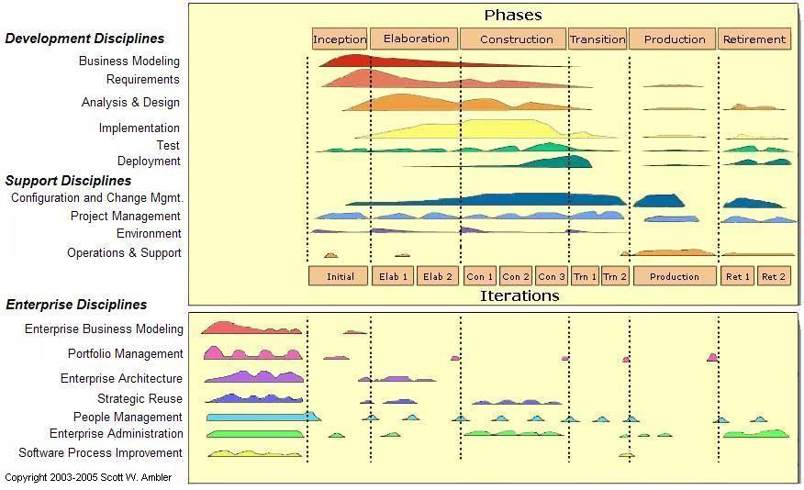

**Fases del EUP**

**Fuente:** Enterprise Unified Process

Como podemos observar en el gráfico, a las fases conocidas del RUP: Concepción, Elaboración, Construcción y Transición, se añade la fase de Pre – Inspección, que está compuesta por nuevas disciplinas, que son:

* + EBM – Enterprise Business Modelling
  + PM – Portfolio Management
  + EA – Enterprise Architecture
  + SR – Strategic Reuse
  + PM – People Management
  + EA – Enterprise Administration
  + SPI – Software Process Improvement

De igual manera, el EUP incluye dos nuevas fases al RUP: Producción y Retiro, donde interviene la disciplina de Operación y Soporte.

Para efectos del proyecto, sólo se abarcará la fase de Pre – Inspección en sus disciplinas de Modelamiento de Negocios Empresarial (EBM) y Administración del Portafolio (PM).

1. **Project Management Body of Knowledge (PMBOK)**

El PMBOK es una guía de buenas prácticas para la gestión de proyectos. Según el PMBOK, un proyecto tiene 5 fases[11]:

1. **Iniciación**

Es la etapa donde se define el proyecto en sí y para a ser autorizado por los jefes del proyecto.

1. **Planificación**

Es la etapa donde se detallan los objetivos del proyecto y se planifican las acciones a tomar para alcanzar los objetivos. Asimismo se trazan los límites y alcance del proyecto.

1. **Ejecución**

Esta etapa se encuentra compuesta por todos aquellos procesos que han sido definidos en la etapa previa para cumplir con los objetivos del proyecto. Además, involucra administrar los recursos, de tal manera que se cumpla el plan del proyecto.

1. **Seguimiento y Control**

Durante esta etapa se realiza la medición del porcentaje de alcance de los objetivos, el nivel de utilización de los recursos, etc.; y a partir de esto, realizar reajustes en el plan de proyecto.

1. **Cierre**

En esta etapa final, se formaliza la aceptación del producto o servicio; o se finaliza alguna etapa.

De igual manera, para el PMBOK existen 9 áreas de conocimiento indispensables para la administración de un proyecto[12]:

1. **Gestión de la Integración del Proyecto**

Esta área involucra la coordinación de las diversas actividades y procesos de la dirección de Proyectos.

1. **Gestión del Alcance del Proyecto**

Involucra todos los procesos necesarios para que el proyecto se limite adecuadamente a desarrollar el trabajo necesario para completarlo con éxito.

1. **Gestión del Tiempo del Proyecto**

Abarca todos los procesos necesarios para administrar los tiempos de las actividades o etapas del proyecto.

1. **Gestión de los Costos del Proyecto:**

Involucra los procesos necesarios para estimar, presupuestar y realizar seguimiento a los costos de las actividades para que se finalice el proyecto dentro del presupuesto asignado.

1. **Gestión de la Calidad del Proyecto:**

Incluye los procesos necesarios para determinar estándares y niveles mínimos de calidad para satisfacer las necesidades requeridas.

1. **Gestión de los Recursos Humanos del Proyecto:**

Abarca los procesos que administran y dirigen a todo el capital humano asignado al proyecto.

1. **Gestión de las Comunicaciones del Proyecto:**

Comprende los procesos necesarios para garantizar que la comunicación y distribución de la información se realice de manera adecuada sin tener mayor impacto sobre el proyecto.

1. **Gestión de los Riesgos del Proyecto:**

Incluye los procesos relacionados con la planificación, gestión, identificación, análisis de impacto y seguimiento de los riesgos del proyecto.

1. **Gestión de las Adquisiciones del Proyecto:**

Comprende los procesos de compra y adquisición de recursos necesarios para culminar el proyecto.

Para efectos de este proyecto, sólo se aplicarán las áreas de conocimiento de Gestión del Alcance, Gestión del Tiempo y Gestión de los Riesgos.

* 1. **Gestión del Alcance del Proyecto**

Esta área de conocimiento está compuesta por 5 procesos[13]:

1. **Planificación del Alcance:** crear un plan de gestión del alcance del proyecto detallado como la Estructura de Desglose del Trabajo (EDT).
2. **Definición del Alcance:** desarrollar un enunciado del alcance del proyecto detallado como base para futuras decisiones del proyecto.
3. **Crear EDT:** subdividir los principales productos entregables del proyecto y el trabajo del proyecto en componentes más pequeños y más fáciles de manejar.
4. **Verificación del Alcance:** formalizar la aceptación de los productos entregables completados del proyecto.
5. **Control del Alcance:** controlar los cambios en el alcance del proyecto.
   1. **Gestión del Tiempo del Proyecto**

Esta área de conocimiento está compuesta por 6 procesos[14]:

1. **Definición de las Actividades:** identifica las actividades específicas del cronograma que deben ser realizadas para producir los diferentes productos entregables del proyecto.
2. **Establecimiento de la Secuencia de Actividades:** identifica y documenta las dependencias entre las actividades del cronograma.
3. **Estimación de Recursos de las Actividades:** estima el tipo y las cantidades de recursos necesarios para realizar cada actividad del cronograma.
4. **Estimación de la Duración de las Actividades:** estima la cantidad de periodos laborales que serán necesarios para completar cada actividad del cronograma.
5. **Desarrollo del Cronograma:** analiza las secuencias de las actividades, la duración de las actividades, los requisitos de recursos y las restricciones del cronograma para crear el cronograma del proyecto.
6. **Control del Cronograma:** controla los cambios del cronograma del proyecto.
   1. **Gestión de los Riesgos del Proyecto**

Esta área de conocimiento está compuesta por 6 procesos[15]:

1. **Planificación de la Gestión de Riesgos:** decidir cómo enfocar, planificar y ejecutar las actividades de gestión de riesgos para un proyecto.
2. **Identificación de Riesgos:** determinar qué riesgos pueden afectar al proyecto y documentar sus características.
3. **Análisis Cualitativo de Riesgos:** priorizar los riesgos para realizar otros análisis o acciones posteriores, evaluando y combinando su probabilidad de ocurrencia y su impacto.
4. **Análisis Cuantitativo de Riesgos:** analizar numéricamente el efecto de los riesgos identificados en los objetivos generales del proyecto.
5. **Planificación de la Respuesta a los riesgos:** desarrollar opciones y acciones para mejorar las oportunidades y reducir las amenazas a los objetivos del proyecto.
6. **Seguimiento y Control de Riesgos:** realizar el seguimiento de los riesgos identificados, supervisar los riesgos residuales, identificar nuevos riesgos, ejecutar planes de respuesta a los riesgos y evaluar su efectividad a lo largo del ciclo de vida del proyecto.

## 2.6 Riesgos del Proyecto

Los riesgos que han sido identificados en el proyecto son:

1. Falta de colaboración por parte de las autoridades de la Oficina Central de Fe y Alegría para ofrecer la información necesaria para el desarrollo del proyecto “Arquitectura de Negocios de la Oficina Central de Fe y Alegría Perú”.
2. Mayor complejidad de la prevista en el desarrollo e integración de todos los procesos de negocio empresarial de la Oficina Central de Fe y Alegría Perú.
3. Carencia de recursos asignados al proyecto por parte de la Gerencia de Proyectos y Recursos Humanos de la Empresa Virtual Educa-T.
4. Insatisfacción por parte del cliente con el trabajo realizado durante el Proyecto.
5. Cambios radicales en los procesos de la Oficina Central de Fe y Alegría después de que hayan sido modelados.

# 

# CAPÍTULO 3

# ARQUITECTURA DE NEGOCIOS DE LA OFICINA CENTRAL DE FE Y ALEGRÍA PERÚ

En este capítulo se desarrollarán todos aquellos artefactos y entregables para completar la Arquitectura de Negocios de la Oficina Central de Fe y Alegría Perú que nos servirá como base para elaborar la Propuesta de Automatización para la Oficina Central de Fe y Alegría Perú.

1. **Información General de la Oficina Central de Fe y Alegría Perú**

Fe y Alegría es un movimiento internacional de educación popular, fundado en el año 1956; se encuentra presente en 18 países de Latinoamérica y África. Esta entidad brinda educación técnica y tecnológica, formación en valores a las personas de más bajos recursos, tanto en el Perú, como a nivel internacional, contando con el apoyo del Estado Peruano y de algunas instituciones privadas peruanas y extranjeras, así como el apoyo de la gente mediante actividades populares. Asimismo, ofrece la posibilidad de estudiar a distancia primaria y secundaria a jóvenes y adultos que no pudieron concluir sus estudios básicos, a través de su programa “Instituto Radiofónico Fe y Alegría IRFA”.

Según estadísticas de la institución, más de 81,500 alumnos estudian en las 78 instituciones educativas que Fe y Alegría tiene en 19 departamentos del Perú: 32 colegios en Lima, 42 en provincias y 4 Institutos Superiores Tecnológicos[16].

La Oficina Central de Fe y Alegría Perú se encarga de la administración de todos los colegios ubicados a lo largo del territorio peruano y del programa IRFA. Cumple la función de núcleo de gestión de este gran movimiento Fe y Alegría Perú, pues a pesar de pertenecer a un mismo movimiento, los colegios funcionan de manera independiente; pero la Oficina se encarga de que éstos se encuentren alineados a los objetivos de la Organización.

La Oficina Central Fe y Alegría Perú se encuentra en Jr. Cahuide 884 – Jesús María con teléfono 4713428. La oficina se encuentra a cargo del Director Juan Cuquerella S.J.

1. **Misión**

La misión del Movimiento Fe y Alegría es única a nivel federativo y se muestra como tal a continuación:

“1. **La** **persona nueva** la entendemos íntegramente desarrollada y realizada en todas sus potencialidades individuales, sociales y espirituales. Una persona con sentido de dignidad y valoración de sí misma, consciente de sus derechos y respetuosa de la dignidad y los derechos de los demás, apasionada por la justicia, sensible, solidaria y actuante ante la injusticia y el dolor humano; fraterna y creadora, amante de la naturaleza, abierta y respetuosa de las culturas y de lo diferente; capaz de crear comunidad, de establecer con los demás relaciones de mutuo enriquecimiento, de inventar y compartir con otros la búsqueda de soluciones solidarias.

2. **La nueva sociedad** la concebimos como:

* **Justa**: donde se respete a la persona, su dignidad, sus ideas y valores culturales, humanos y espirituales; donde se viva en igualdad de derechos y deberes, suprimiendo la discriminación por razones de raza, sexo, religión, ideología política u otras; donde se tenga acceso real a la satisfacción de las necesidades humanas básicas, superando la brecha entre los que tienen más a favor de los que tienen menos y promoviendo a los sectores más deprimidos; donde el desarrollo se entienda como un proceso humano, integral y sustentable para todos.
* **Participativa y solidaria**: donde todos accedan a los bienes culturales, económicos, sociales y religiosos y en la que todos aporten según sus fuerzas y reciban según sus necesidades; donde se busque comunitaria y solidariamente la solución de los problemas; donde se compartan –en forma libre y responsable- las decisiones y la marcha de la misma sociedad, los medios de producción y el fruto del trabajo.

3. **La iglesia que queremos** la entendemos como el pueblo de hijos de Dios, comunidad de creyentes seguidores de Jesús, con la misión de anunciar y construir su Reino aquí en la tierra. Iglesia comprometida con el ser humano, inculturada, inserta en el mundo de los empobrecidos y discriminados, por los que preferentemente opta. Iglesia testimoniante y coherente, que anuncia la Buena Noticia y denuncia todo lo que atenta contra la Utopía del Reino. Iglesia ecuménica, abierta y en diálogo con todos, sin discriminaciones, abierta a otras iglesias y vivencias de fe.” (Fe y Alegría 2009)

1. **Visión**

La Visión de Fe y Alegría consiste en un ideal global de bienestar para todas las personas sin importar su lugar de procedencia o nivel socio económico, como se indica en la cita a continuación:

“Un mundo donde todas las personas tengan la posibilidad de desarrollar todas sus capacidades y vivir con dignidad, construyendo una sociedad justa, participativa y solidaria; un mundo donde todas las estructuras, en especial la iglesia, estén comprometidas con el ser humano y la transformación de las situaciones que generan la inequidad, la pobreza y la exclusión.

En coherencia con esta Visión, Fe y Alegría se compromete con los sectores de población empobrecidos, marginados o discriminados, para potenciar su desarrollo personal y comunitario, de modo que sean protagonistas en la construcción de esa sociedad y de un desarrollo sustentable, donde los hombres y mujeres sean reconocidos como el centro y el gran porqué de la vida, desde una visión liberadora, humanizadora y de esperanza frente a un mundo globalizado, deshumanizante e individualista, que genera pobreza y exclusión.” (Fe y Alegría 2009)

1. **Organización Empresarial**

En el gráfico mostrado a continuación, se puede observar la estructura bajo la cual, la Oficina Central de Fe y Alegría Perú desempeña su función.

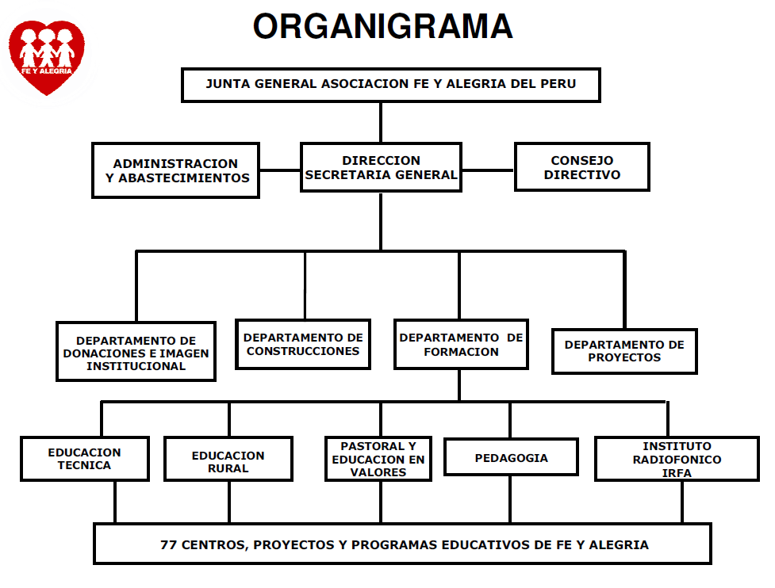

Organigrama Oficina Central Fe y Alegría

Fuente: Oficina Central Fe y Alegría

1. **Diagrama de Objetivos**

El Diagrama de Objetivos mostrado fue elaborado en el proyecto de Tesis “Modelo de negocios empresarial de la Oficina Central Fe y Alegría”, en conjunto con la Jefa del Departamento de Planificación, Ana Minguet.

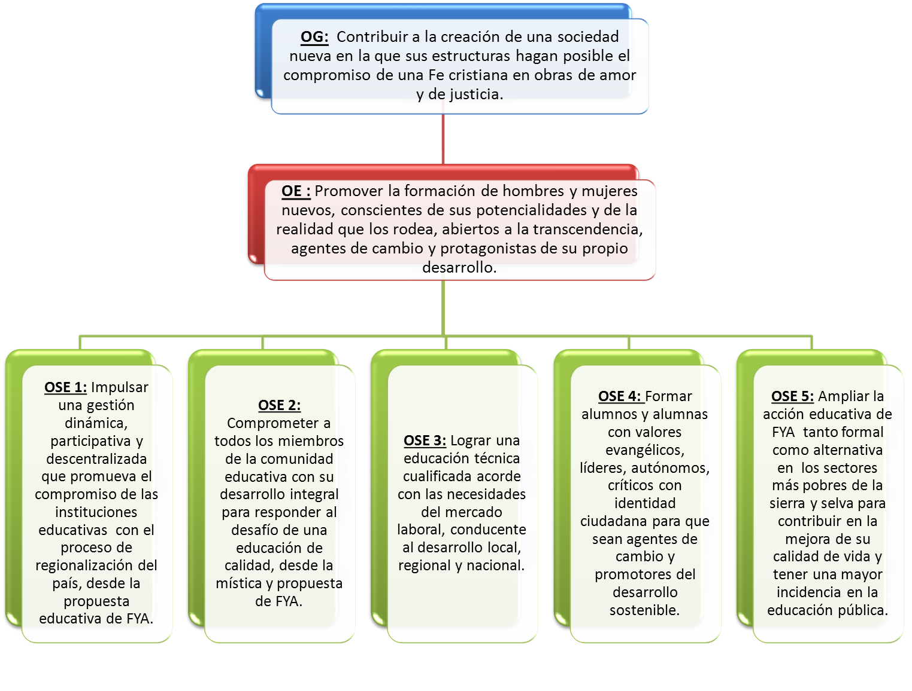

Diagrama de Objetivos

Fuente: Proyecto “Modelo de Negocios Empresarial de la Oficina Central Fe y Alegría”

1. **Mapa de Procesos**

El mapa de procesos detalla todos los procesos agrupados en Macroprocesos, los cuales se encuentran a su vez agrupados por Procesos Estratégicos, Operativos y de Soporte. Este diagrama es una actualización del mapa presentado en el proyecto profesional “**Modelo de Negocios Empresarial de la Oficina Central Fe y Alegría**”, pues en dicho proyecto, no se contemplaron los procesos a cargo del Área de Administración, los cuales involucran la planificación, construcción o remodelación de los centros educativos y su seguimiento (Gestión de Obras Civiles); reclutamiento, selección y seguimiento a los recursos humanos (Gestión de Recursos Humanos); Contabilidad, Presupuestos, Finanzas y Tesorería (Contabilidad y Presupuestos); y la recolección y satisfacción de necesidades de recursos de las áreas y colegios (Gestión de Abastecimiento).

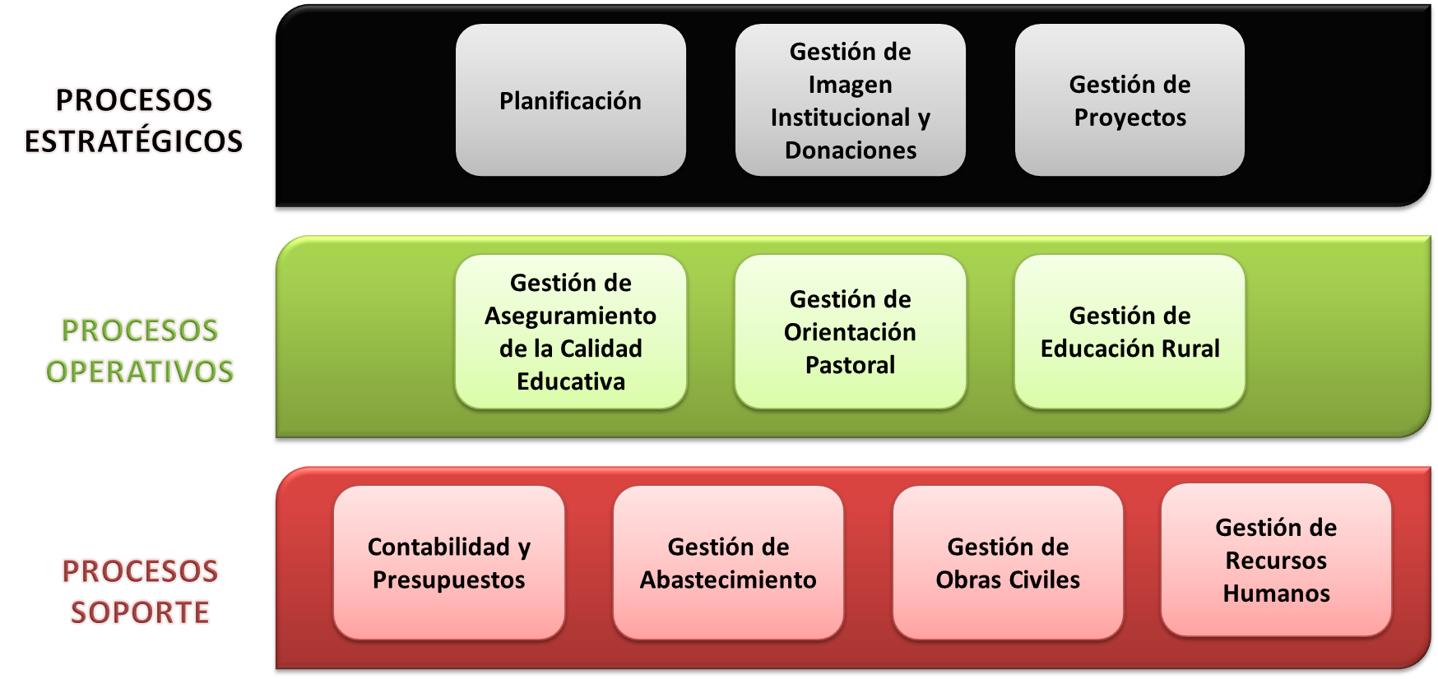

Mapa de Procesos

Fuente: Elaboración Propia

1. **Mapeo Procesos – Objetivos**

El Mapeo Procesos - Objetivos nos permite relacionar los procesos encontrados en la Arquitectura de Procesos con los objetivos sub específicos a los que apunta el Movimiento Fe y Alegría Perú, los cuales están descritos en el Diagrama de Objetivos en la Ilustración 3. Con la información de ambos artefactos, se podrá alinear los procesos con los objetivos sub específicos, con la finalidad de evaluar si es que los procesos que se están ejecutando apoyan el logro de la meta propuesta.

El Mapeo Procesos – Objetivos no se detalla en el documento, pues como se están realizando las entrevistas y recopilando la información y no se han definido por completo los procesos del proyecto.

1. **Diagrama de Procesos**

A continuación, se presentan los diagramas de algunos de los procesos donde se involucra al Departamento de Administración, al Departamento de Contabilidad, a los Programas Rurales e Instituciones Educativas, al Director General, al Consejo Directivo y a la Secretaría General. Sin embargo, estos aún no se encuentran organizados de acuerdo a la estructura organizacional de Fe y Alegría debido a que, el Sr. Víctor Quijaite, responsable del Departamento de Contabilidad ha quedado en enviarnos un organigrama actualizado.

Los Procesos no cuentan aún con la estructura adecuada – objetivos, actores, propósito, caracterización – debido a que son versiones preliminares que están siendo verificadas con los responsables de las áreas; y por ello, varios flujos se encuentran si una secuencia debidamente diagramada.

1. **Pago de Planilla de Remuneraciones**

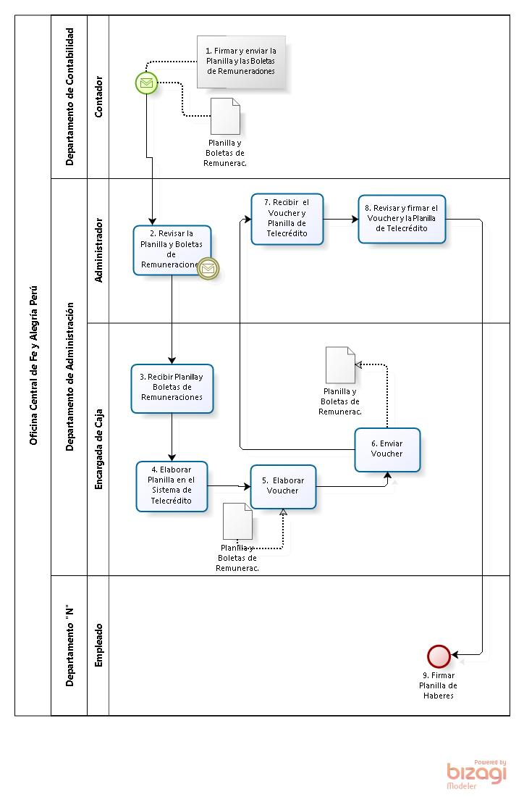

1. **Gestión Financiera de PR e IE**

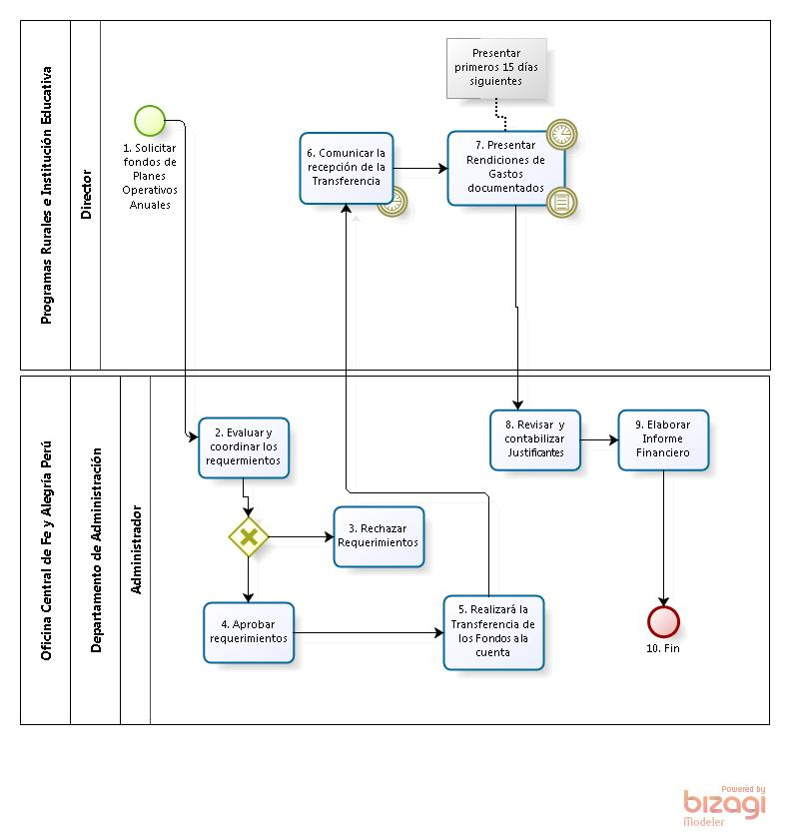

1. **Solicitud de Fondos de Viaje**

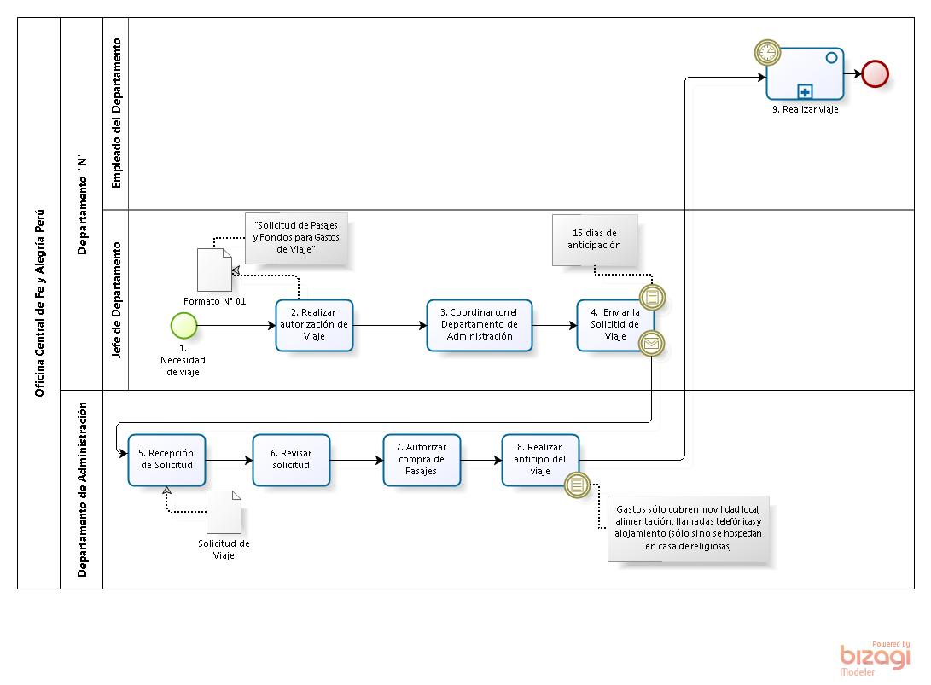

1. **Rendición de Gastos de Viaje**

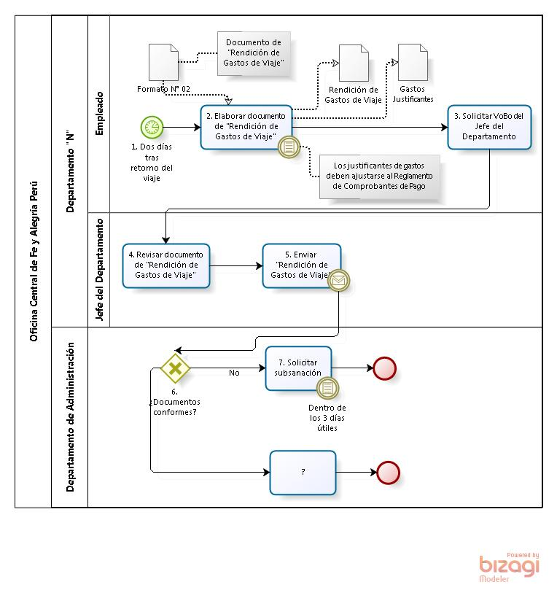

1. **Planificación y Priorización de Construcciones**

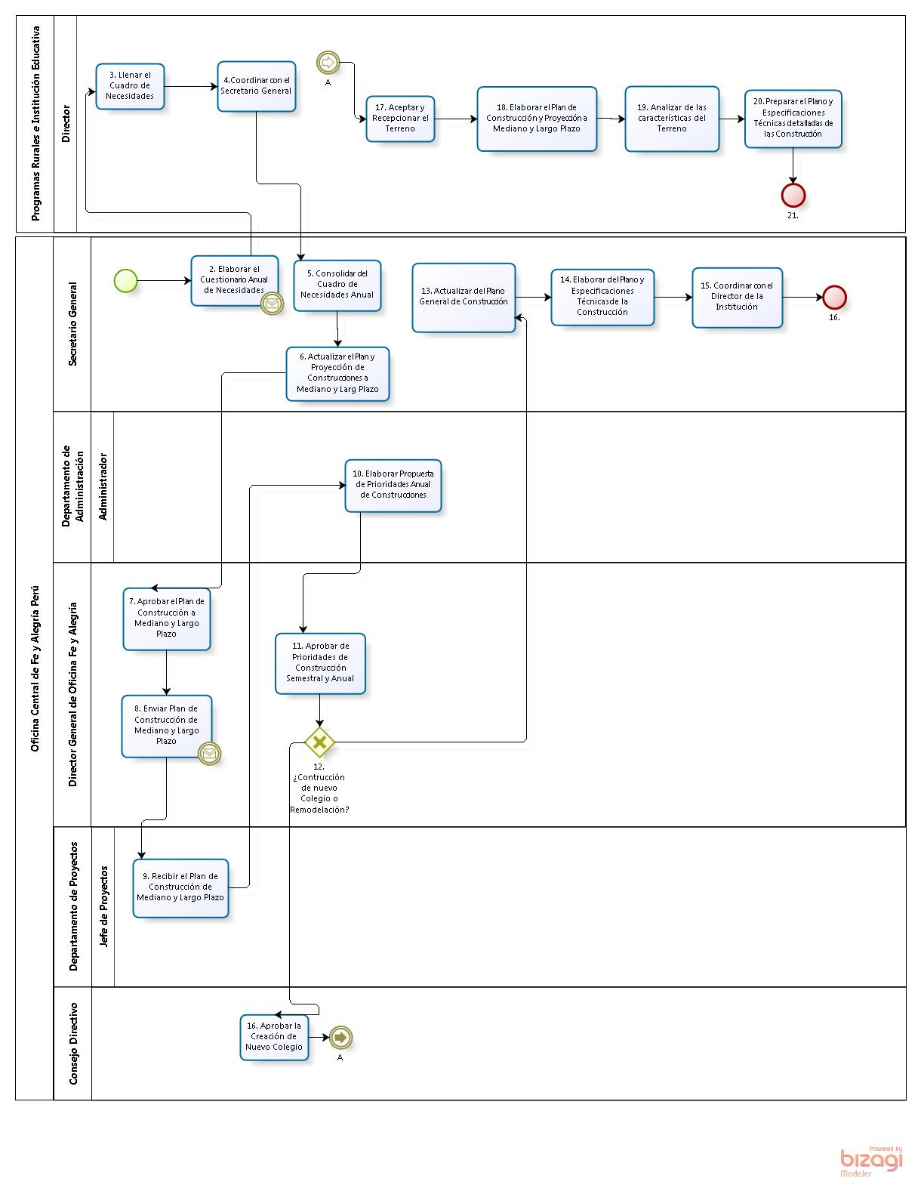

1. **Construcción y Selección de Constructora**

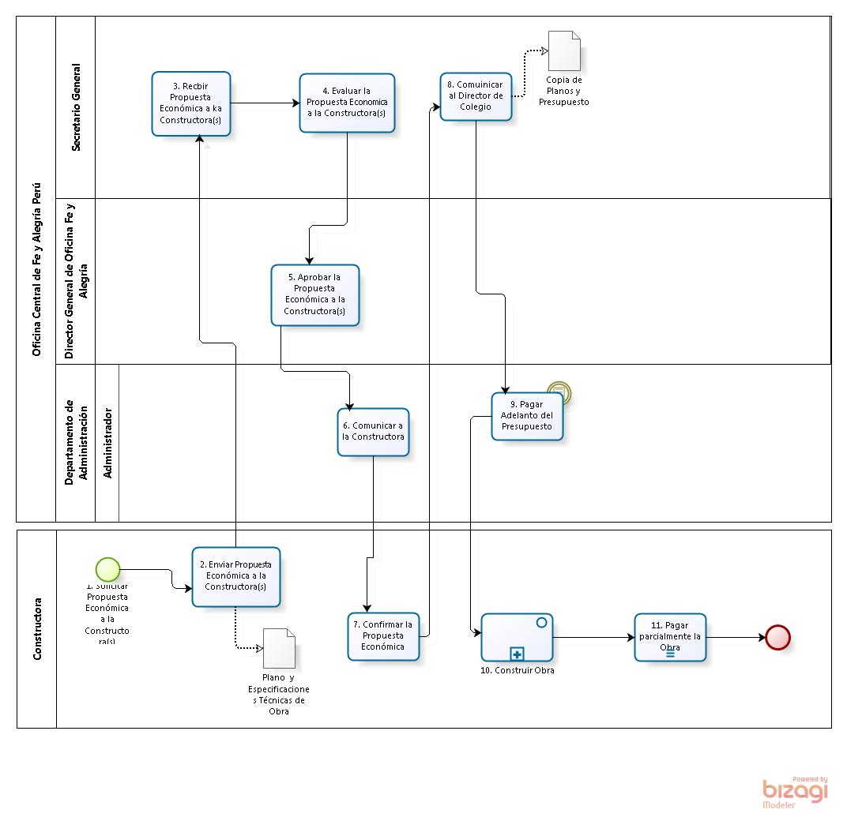

1. **Seguimiento y Supervisión de Construcción**

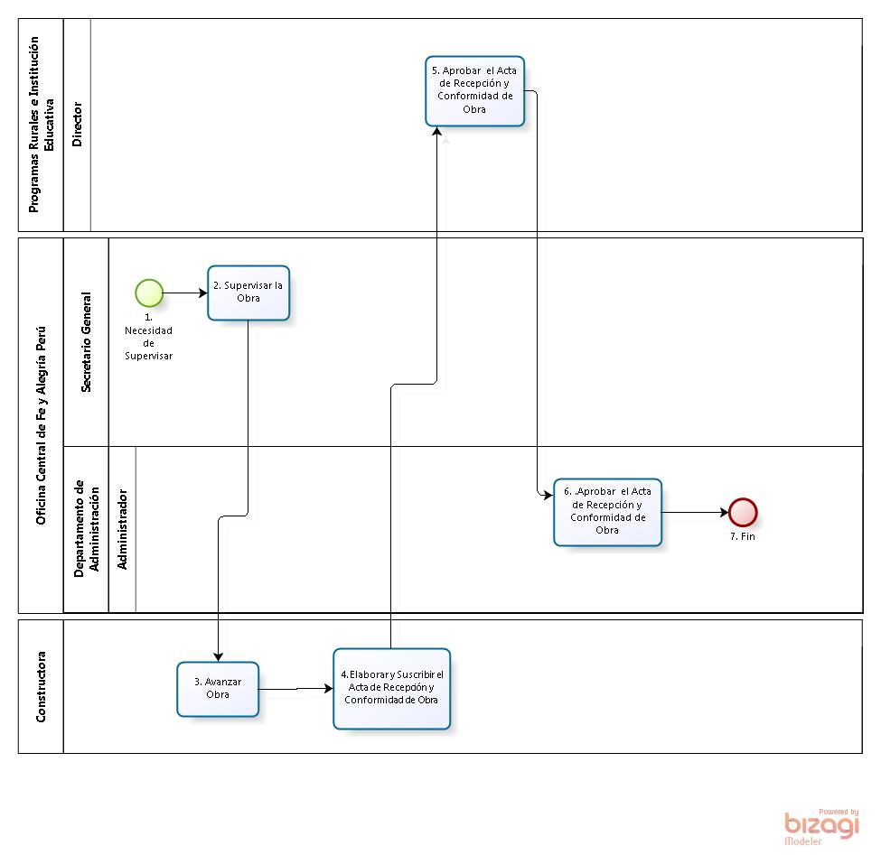

1. **Arqueo de Caja**

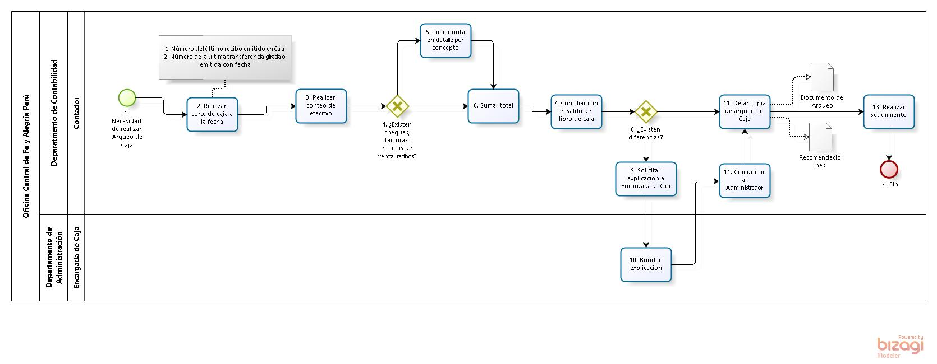

1. **Recepción y depósito de efectivo a los bancos**

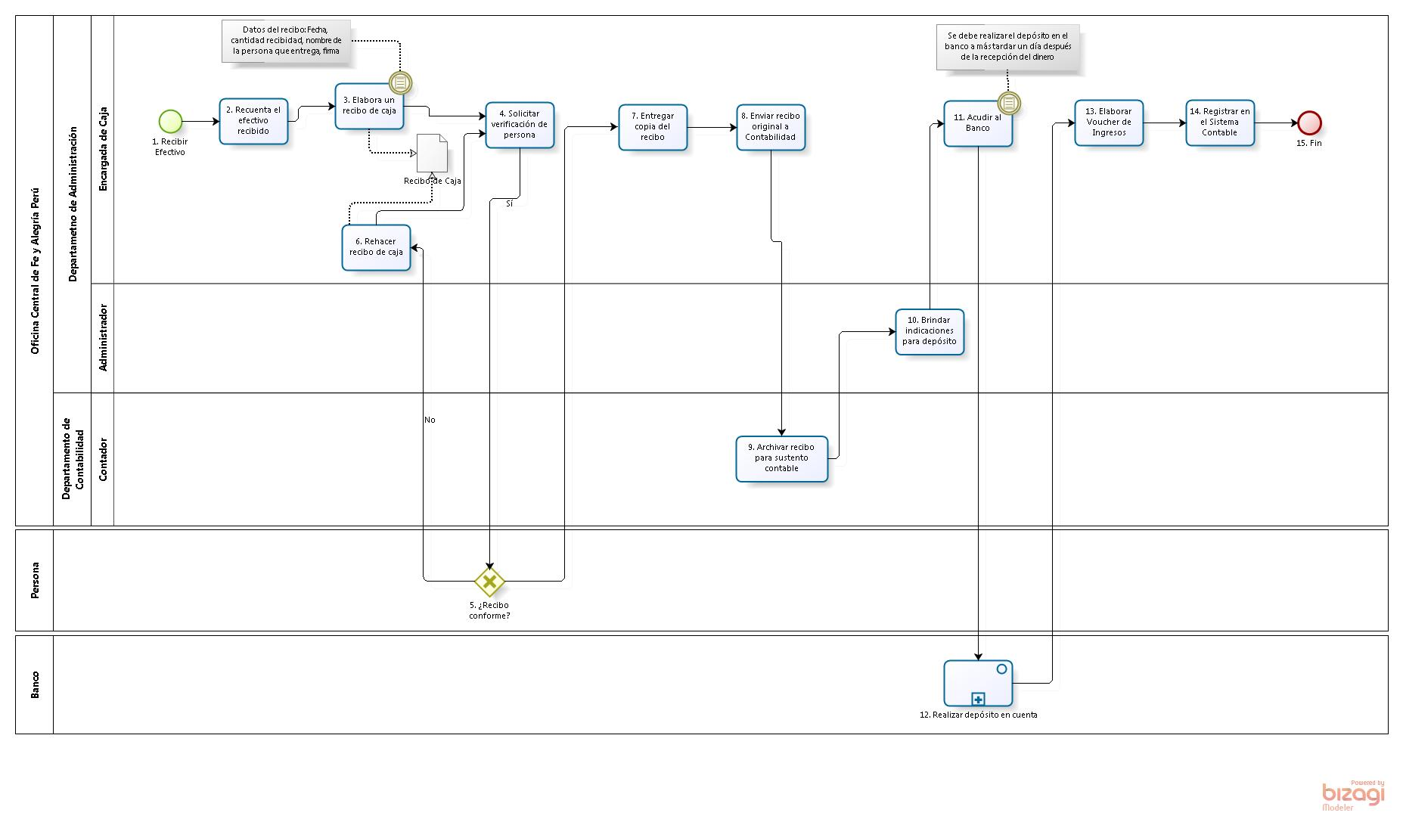

1. **Recepción y pago de comprobantes de proveedores**

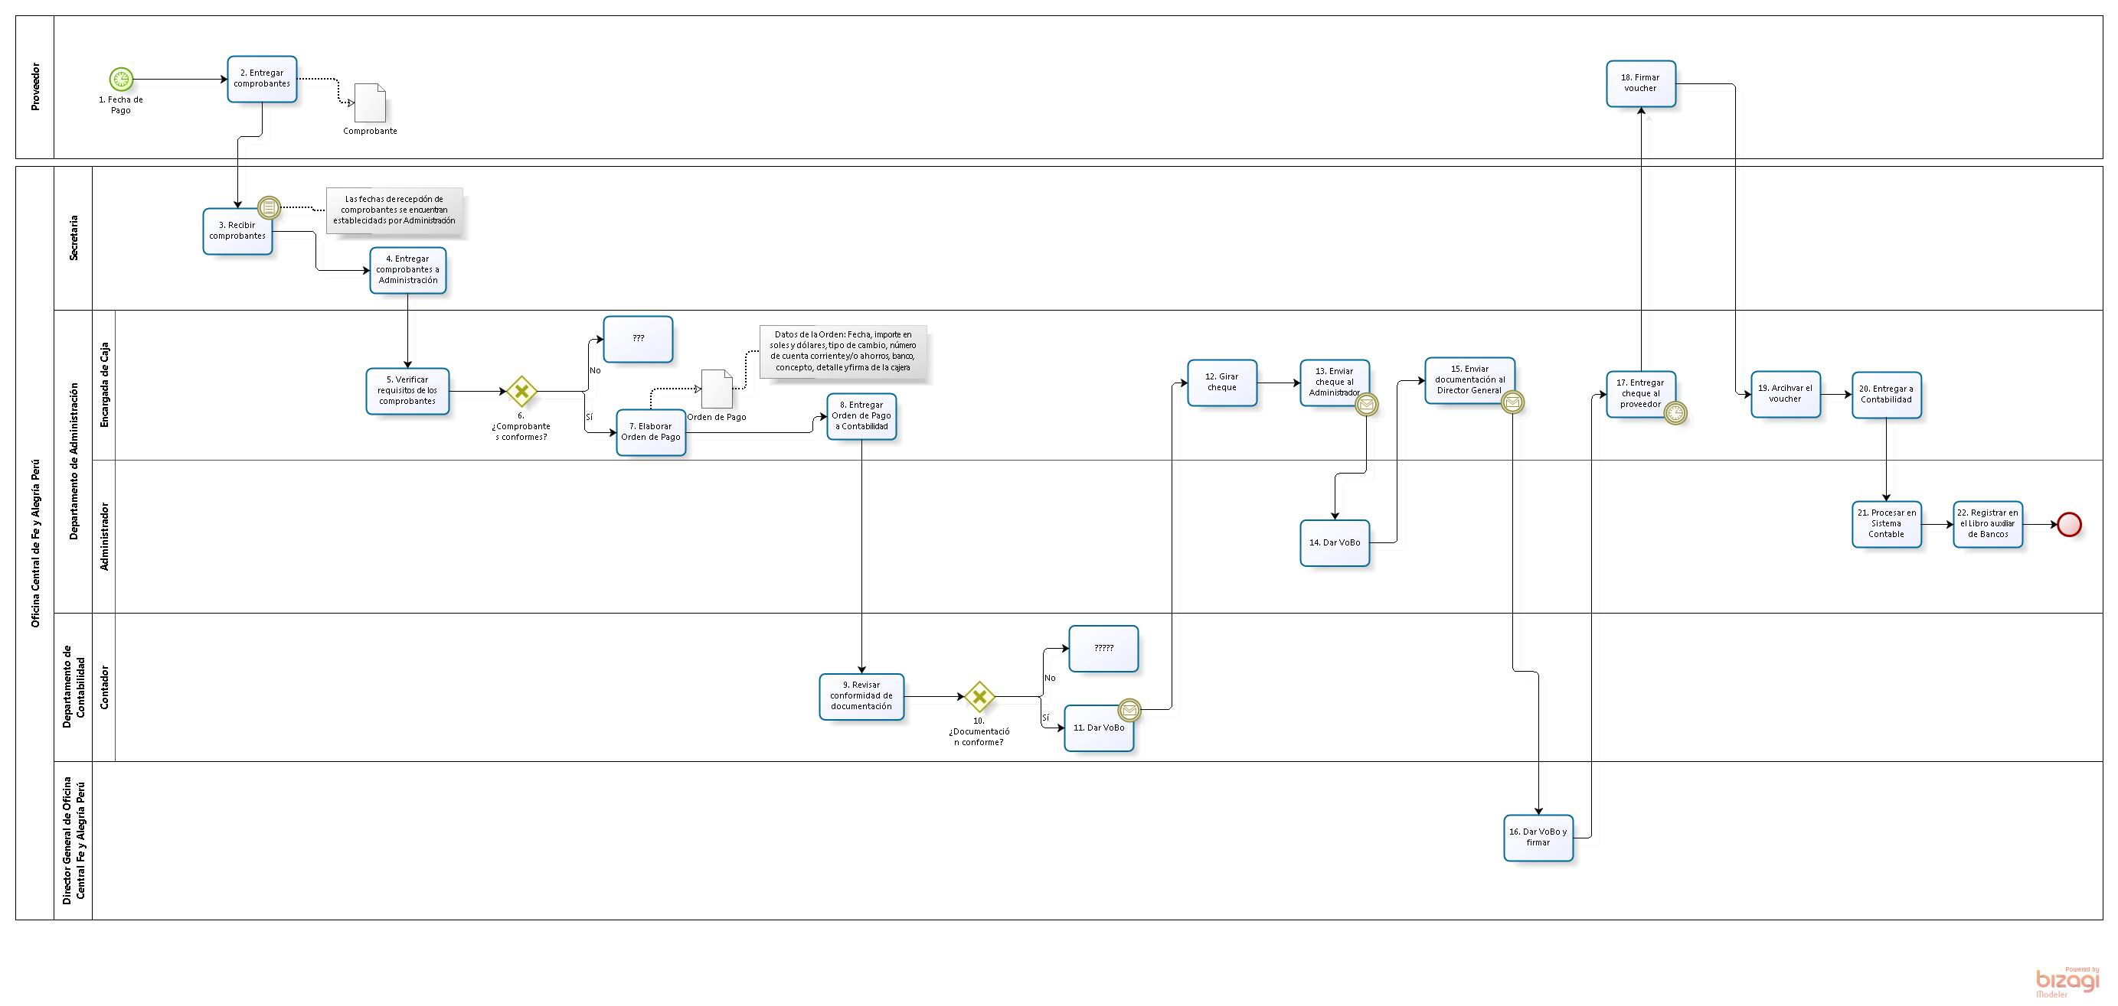

1. **Pago de comprobantes de Obligaciones y Servicios**

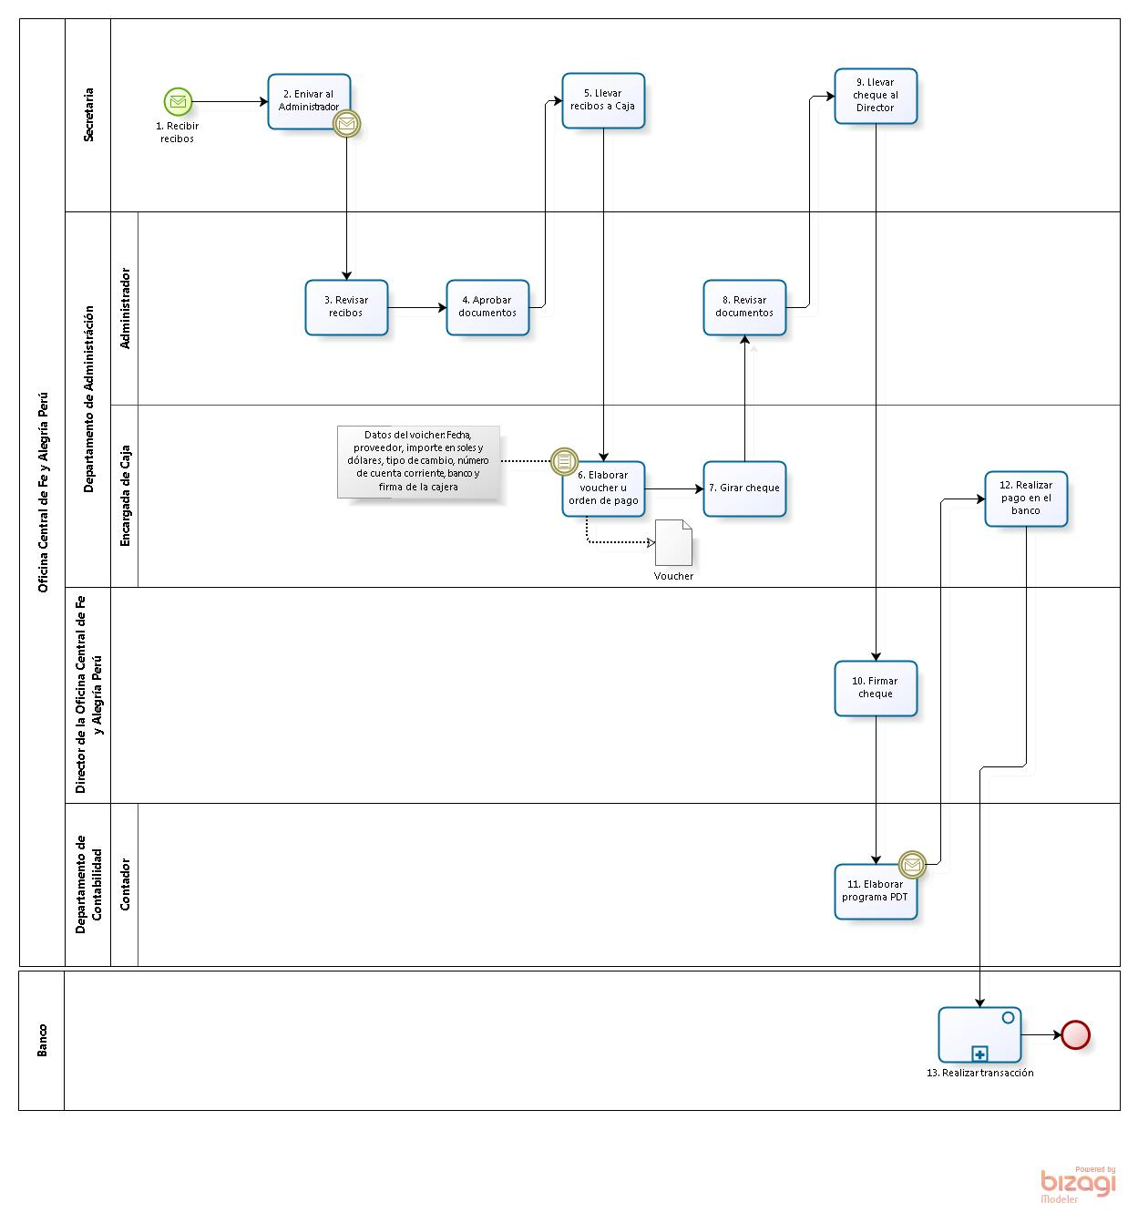

1. **Concurso de Precios**

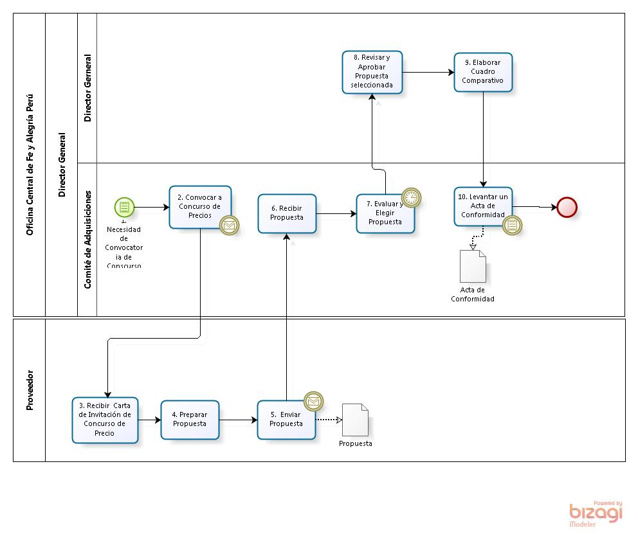

# 

# BIBLIOGRAFÍA

<http://www.enterpriseunifiedprocess.com/>

# ANEXOS

### Anexo 1: Documento para Autorización de Proyecto

**Anexo 2:** Project Charter

**Anexo 3:** Plan de Proyecto

**Anexo 4:** Actas de Reunión

### Anexo 1: Documentos para Autorización de Proyecto

## D:\Documents and Settings\Jose\Escritorio\1.jpg

## D:\Documents and Settings\Jose\Escritorio\2.jpg

## Anexo 2: Project Charter

ARQUITECTURA DE NEGOCIOS Y PROPUESTA DE AUTOMATIZACIÓN PARA LA OFICINA CENTRAL DE FE Y ALEGRÍA PERÚ

PROJECT CHARTER

**V 3.0**

|  |  |
| --- | --- |
| **Especialidad** | **Nombres** |
| Ing. Sistemas de Información | RAMOS RAMÍREZ, José Fernando  RIOS SARMIENTO, Susan Pamela |

# 

# ÍNDICE

HISTORIAL DE REVISIONES 3

INTRODUCCIÓN 3

ALCANCE Y OBJETIVOS 4

ORGANIZACIÓN DEL PROYECTO 10

ACTIVIDADES E HITOS DEL PROYECTO 11

METODOLOGÍA DE TRABAJO 13

RIESGOS 14

BIBLIOGRAFÍA 14

APROBACIÓN 14

ANEXO 15

# HISTORIAL DE REVISIONES

|  |  |  |
| --- | --- | --- |
| **VERSIÓN** | **AUTOR** | **FECHA** |
| 1.0 | José Ramos  Susan Rios | 23/03/2011 |
| 2.0 | José Ramos  Susan Rios | 25/03/2011 |
| 3.0 | José Ramos | 30/03/2011 |

# INTRODUCCIÓN

Fe y Alegría es un movimiento internacional de educación popular, fundado en el año 1956; se encuentra presente en 18 países de Latinoamérica y África. Esta entidad brinda educación técnica y tecnológica, formación en valores a las personas de más bajos recursos, tanto en el Perú, como a nivel internacional, contando con el apoyo del Estado Peruano y de algunas instituciones privadas peruanas y extranjeras, así como el apoyo de la gente mediante actividades populares. Asimismo, ofrece la posibilidad de estudiar a distancia primaria y secundaria a jóvenes y adultos que no pudieron concluir sus estudios básicos, a través de su programa “Instituto Radiofónico Fe y Alegría IRFA”.

Según estadísticas de la institución, más de 81,500 alumnos estudian en las 78 instituciones educativas que Fe y Alegría tiene en 19 departamentos del Perú: 32 colegios en Lima, 42 en provincias y 4 Institutos Superiores Tecnológicos[17].

En la actualidad, el esquema del mundo globalizado ha aumentado la complejidad y volumen de las transacciones que se desarrollan entre las instituciones, ya sean públicas o privadas. En este sentido, los sistemas de información son una herramienta estratégica que permite tomar decisiones acertadas mediante el manejo óptimo de la información. Por ello, un sistema de información que apoye la gestión de la institución puede ser de gran ayuda si éste se encuentra alineado al mismo.

Para asegurar la alineación del sistema de información al negocio de la institución se desarrolla una arquitectura empresarial, que corresponde a la documentación necesaria para realizar la construcción del sistema de información. Esta arquitectura empresarial se desarrolla utilizando la metodología Enterprise Unified Process (EUP), que propone una serie de disciplinas para el diseño de la misma.

Para hacer posible esto, es necesario realizar un adecuado desarrollo de la Arquitectura de Negocios; pues ésta refleja el estado actual de la organización, así como, el estado que la empresa desea alcanzar; sirviendo como pilar para la elaboración de las demás arquitecturas tanto de Aplicaciones, como de Redes y Datos, las cuales en conjunto harán factible la obtención una Arquitectura Empresarial de la Oficina Central Fe y Alegría.

La propuesta de Arquitectura Empresarial para la organización en mención fue iniciada con el Proyecto de Tesis **“Modelo de Negocios Empresarial de la Oficina Central Fe y Alegría”,** a cargo de los Ingenieros Nelly Chang Chong y Miguel Concha Álvarez. Por ello, nuestro proyecto buscar continuar con esta labor, como se muestra en el ***Anexo 1***; así como definir el Portafolio de Proyectos y realizar una propuesta de automatización de los procesos de la Oficina Central de Fe y Alegría Perú.

# ALCANCE Y OBJETIVOS

**OBJETIVOS DEL NEGOCIO**

Fe y Alegría busca contribuir con la formación de ciudadanos, capaces de mejorar su calidad de vida; vincular la educación con la realidad; preparar a los estudiantes para la vida y el trabajo; y fomentar la calidad y equidad educativa.[18] Para lograr esto, es necesaria una buena administración de los procesos internos de la Oficina Central, ya que ésta vela por los colegios de Fe y Alegría, para que estos estén alineados a la misión de este movimiento.

Con este motivo, es preciso que la organización se encuentre alineada a las nuevas tendencias de la globalización. Por ello, el presente proyecto busca concluir con la definición de los procesos de negocio de la Oficina Central de Fe y Alegría Perú, la cual se inició en el Proyecto de Tesis “Modelo de Negocios Empresarial de la Oficina Central Fe y Alegría”, desarrollado por los Ingenieros Nelly Chang Chong y Miguel Concha Álvarez. Además, se definirá el Portafolio de Proyectos, los mismos que se hayan identificado en la Arquitectura de Negocios y, en base a estos, se realizará una propuesta de automatización de los procesos de la Oficina Central de Fe y Alegría Perú. Esto se verá reflejado en los prototipos navegables y especificaciones de interfaces de usuario, las que serán desarrolladas en este proyecto.

**OBJETIVO GENERAL**

El proyecto tiene como objetivo general:

**OG.** Elaborar la Arquitectura de Negocios y una propuesta de automatización para la Oficina Central de Fe y Alegría Perú.

**OBJETIVOS ESPECÍFICOS**

Para lograr el objetivo general, se han planteado los siguientes Objetivos Específicos:

1. Completar el modelado de los Macroprocesos de Planificación, Contabilidad y Presupuesto, Gestión de Abastecimiento, y Gestión de Obras Civiles.
2. Integrar los nuevos procesos definidos con los que fueron desarrollados en el Proyecto de Tesis “Modelo de Negocios Empresarial de la Oficina Central Fe y Alegría”.
3. Desarrollar la Definición del Portafolio de Proyectos para la Oficina Central de Fe y Alegría Perú.
4. Desarrollar una propuesta de automatización de los procesos de la Oficina Central de Fe y Alegría Perú.

**INDICADORES DE ÉXITO**

1. Haber definido y obtenido la aceptación por parte del cliente de todos los nuevos procesos definidos del Modelo de Negocios Empresarial antes de la semana 8 del ciclo 2011-1.
2. Haber concluido con la Arquitectura de Negocios de la Oficina Central Fe y Alegría Perú antes de finalizar el ciclo 2011-1.
3. Haber definido el Portafolio de Proyectos antes de la semana 8 del ciclo 2011-2.
4. Haber concluido con la propuesta de automatización antes de la semana 14 del ciclo 2011-2.
5. Haber obtenido el certificado de la empresa QA antes de la semana 15 del ciclo 2011-2.

**ALCANCE DEL PROYECTO**

### 

### El Alcance del proyecto incluirá:

|  |
| --- |
| La actualización y/o desarrollo de los siguientes documentos del Modelo de Negocios Empresarial (EBM):   1. Mapa de Procesos – Objetivos 2. Definición de Procesos    1. MACRO PROCESO DE PLANIFICACIÓN       1. Planificación de Administración y Abastecimientos    2. MACRO PROCESO DE CONTABILIDAD Y PRESUPUESTOS       1. Presupuesto Ejecutado       2. Elaboración de Flujo de Caja    3. MACRO PROCESO DE GESTIÓN DE ABASTECIMIENTO       1. Recopilación de Requerimientos institucionales       2. Aprovisionamiento de Recursos       3. Pago de Personal    4. MACRO PROCESO DE GESTIÓN DE OBRAS CIVILES       1. Planificación y Ejecución de Obra Civil 3. Arquitectura de Procesos 4. Matriz de Asignación de Responsabilidades (RAM) 5. Stakeholders Empresariales 6. Modelo de Dominio 7. Reglas de Negocio 8. Mapeo Entidad – Proceso 9. Priorización de Procesos 10. Priorización de Entidades 11. Descomposición Funcional |
| La Definición del Portafolio de Proyectos:   1. Cartera de Proyectos 2. Definición de Portafolio 3. Definición de Programas 4. Definición de Proyectos |
| Elaboración de Especificaciones de Interfaces de Usuario y Prototipos Navegables. |

Además, se elaborarán actas de aceptación de usuario para asegurar la correcta definición de los procesos.

### El Alcance del proyecto NO incluirá:

|  |
| --- |
| El modelamiento de los procesos que realiza los colegios de Fe y Alegría.  La elaboración de la Arquitectura de Aplicaciones de la Oficina Central de Fe y Alegría Perú.  La elaboración de la Arquitectura de Redes de la Oficina Central de Fe y Alegría Perú.  La elaboración de la Arquitectura de Datos de la Oficina Central de Fe y Alegría Perú.  La implementación de la Arquitectura Empresarial. |

**ARTEFACTOS**

1. Mapa de Procesos – Objetivos
2. Definición de Procesos
3. Macro Proceso De Planificación
4. Macro Proceso De Contabilidad Y Presupuestos
5. Macro Proceso De Gestión De Abastecimiento
6. Macro Proceso De Gestión De Obras Civiles
7. Arquitectura de Procesos
8. Matriz de Asignación de Responsabilidades (RAM)
9. Stakeholders Empresariales
10. Modelo de Dominio
11. Reglas de Negocio
12. Mapeo Entidad – Proceso
13. Priorización de Procesos
14. Priorización de Entidades
15. Descomposición Funcional
16. Cartera de Proyectos
17. Definición de Portafolio
18. Definición de Programas
19. Definición de Proyectos
20. Prototipos Navegables
21. Especificaciones de UI
22. Mapa de Navegación

**SUPOSICIONES**

* Se asume que los procesos desarrollados en el proyecto “Modelo de Negocios Empresarial de la Oficina Central Fe y Alegría Perú” están correctamente definidos.
* Se asume que la empresa virtual QA cumplirá con las fechas pactadas para la entrega de los documentos revisados.
* Se asume que el cliente apoyará a la toma de requerimientos y recopilación de información.
* Se asume que la empresa virtual Educa-T y el comité realizarán la correcta comunicación, con el equipo del proyecto sobre la realización de exposiciones o cambios en las fechas de presentación de los avances.

**RESTRICCIONES**

* Los horarios de clase de Taller de Proyecto 1 y 2 serán los días lunes y miércoles
* Las asesorías sobre la Gestión del Proyecto se realizarán durante las horas de clase del Taller (lunes y miércoles), con el Profesor José Díaz Díaz.
* Las reuniones con los Jefes de las áreas y personal de la Oficina Central de Fe y Alegría Perú se encuentran afectas a posibles cambios de fecha u hora, dependiendo de la disponibilidad de los mismos.
* El proyecto será realizado sólo por dos alumnos de la Carrera de Ingeniería de Sistemas de Información.

# ORGANIZACIÓN DEL PROYECTO

**EQUIPO DEL PROYECTO**

| **ALUMNO** | **RESPONSABILIDADES** | **ROLES** |
| --- | --- | --- |
| **José Fernando Ramos Ramírez** | - Gerencia del Proyecto | Jefe de Proyecto |
| - Crear el Plan de Portafolio  - Priorizar Proyectos  - Evaluar Propuestas de Proyecto | Administrador del Portafolio |
| - Modelamiento de Negocios Empresarial  - Modelamiento de Reglas de Negocio | Ingeniero de Procesos |
| **Susan Pamela Rios Sarmiento** | - Modelamiento de Negocios Empresarial  - Modelamiento de Reglas de Negocio  - Modelamiento de la Organización | Modelador de Negocios Empresarial |
| - Crear el Plan de Proyectos  - Priorizar Proyectos  - Evaluar Propuestas de Proyecto | Administrador de Proyectos |
| - Crear el Plan de Programas  - Priorizar Programas  - Evaluar Propuestas de Programa | Administrador de Programas |

**STAKEHOLDERS Y USUARIOS**

* **Administrativos.-** Los administrativos son los que realicen diversos procesos para la gestión de los colegios Fe y Alegría de Perú. Como representante de estos usuarios e intermediario directo contamos con el Sr. Martin Chocano.
* **Directivos.-** Los directores de la Oficina Central Fe y Alegría.

# ACTIVIDADES E HITOS DEL PROYECTO

| **ACTIVIDADES** | | | |
| --- | --- | --- | --- |
| ***Actividad*** | ***Duración*** | ***Fecha estimada*** | ***Artefactos/Entregables*** |
| Elaboración del Plan de Proyecto | 1 semana | Semana 2 del Ciclo 2011-01 | Plan de Proyecto:   * EDT (Estructura de Trabajo) |
| Realización de Entrevistas con el área de Administración y Logísticas de la Oficina Central de Fe y Alegría Perú | 3 semanas | Semana 3 del Ciclo 2011-01 | Actas de Reunión |
| Elaboración de versión preliminar de Procesos del Área de Administración y Logística | 2 semanas | Semana 4 del Ciclo 2011-01 | Versión preliminar de Procesos del Área de Administración y Logística de la Oficina Central de Fe y Alegría |
| Presentación del Primer Avance Proyecto | 1 semana | Semana 5 del Ciclo 2011-01 |  |
| Definición de los nuevos procesos. | 4 semanas | Semana 6 del Ciclo 2011-01 | Modelo de Negocios Empresarial (EBM):   * Definición de Procesos |
| Actualización e integración del Modelo de Negocios Empresarial | 4 semanas | Semana 10 del Ciclo 2011-01 | Arquitectura de Negocios de la Oficina Central de Fe y Alegría Perú |
| Presentación “Primera Versión de la Memoria del Proyecto” | 1 semana | Semana 15 del Ciclo 2011-01 | Primera Versión de la Memoria del Proyecto |
| Exposición ” Primera Versión de la Memoria del Proyecto” | 1 semana | Semana 17 del Ciclo 2011-01 | Primera Versión de la Memoria del Proyecto |
| Presentación del Plan de Trabajo de la segunda parte del Proyecto | 1 semana | Semana 1 del Ciclo 2011-01 | Plan de Trabajo |
| Desarrollo de la Definición del Portafolio de Proyectos | 5 semanas | Semana 2 del Ciclo 2011-02 | Definición del Portafolio de Proyectos (PM):   * Cartera de Proyectos * Definición de Portafolio * Definición de Programas * Definición de Proyectos |
| Presentación del avance de la “Versión Final de la Memoria de Proyecto” y “Perfil del Proyecto” | 1 semana | Semana 7 del Ciclo 2011-02 | Avance de la “Versión Final de la Memoria de Proyecto” y “Perfil del Proyecto” |
| Desarrollo de la Propuesta de Automatización de los Procesos de la Oficina  Central Fe y Alegría Perú | 7 semanas | Semana 8 del Ciclo 2011-02 | Prototipo de la Propuesta de Automatización de los Procesos de la Oficina  Central Fe y Alegría Perú |
| Presentación de la “Memoria Final del Proyecto” | 1 semana | Semana 15 del Ciclo 2011-02 |  |

| **HITOS** | |
| --- | --- |
| ***Hito*** | ***Fecha estimada*** |
| **HITO 1:** Aceptación del Cliente del Plan del Proyecto | Semana 2 del Ciclo 2011-01 |
| **HITO 2:** Aceptación del Cliente de los modelos de negocios nuevos. | Semana 9 del Ciclo 2011-01 |
| **HITO 3:** Aceptación del cliente de la Arquitectura de Negocios | Semana 14 del Ciclo 2011-01 |
| **HITO 4:** Aceptación del cliente de la Definición del Portafolio de Proyectos. | Semana 6 del Ciclo 2011-02 |
| **HITO 5:** Aceptación del Cliente de la Propuesta de Automatización de los Procesos de la Oficina Central Fe y Alegría Perú | Semana 14 del Ciclo 2011-02 |
| **HITO 6:** Obtención del Certificado de la Empresa Virtual QA | Semana 14 del Ciclo 2011-02 |

# METODOLOGÍA DE TRABAJO

Para la Gestión del Proyecto, el equipo utilizará la Guía del PMBOK (Project Management Body of Knowledge), en las áreas de:

* Gestión del Alcance del Proyecto
* Gestión del Tiempo del Proyecto
* Gestión de los Riesgos del Proyecto

Asimismo, para el desarrollo del Proyecto, se empleará la metodología EUP (Enterprise Unified Process), en sus disciplinas EBM (Enterprise Business Modeling) y PM (Portfolio Management).

Además, todos los entregables elaborados serán presentados al Gerente de Proyectos y Recursos Humanos y al Gerente General de la Empresa Educa-T, antes de ser entregados a la Empresa Virtual QA, para que sean revisados por el equipo asignado a la inspección.

Finalmente, todos los cambios por realizar en el proyecto, serán consultados con el Gerente/Asesor de la Empresa Educa-T, y en caso proceda(n) el (los) cambio(s), será(n) notificado(s) a los stakeholders del Proyecto.

# RIESGOS

* Falta de colaboración por parte de las autoridades de la Oficina Central de Fe y Alegría para ofrecer la información necesaria para el desarrollo del proyecto “Arquitectura de Negocios de la Oficina Central de Fe y Alegría Perú”.
* Mayor complejidad de la prevista en el desarrollo e integración de todos los procesos de negocio empresarial de la Oficina Central de Fe y Alegría Perú.
* Carencia de recursos asignados al proyecto por parte de la Gerencia de Proyectos y Recursos Humanos de la Empresa Virtual Educa-T.
* Insatisfacción por parte del cliente con el trabajo realizado durante el Proyecto.
* Cambios radicales en los procesos de la Oficina Central de Fe y Alegría después de que hayan sido modelados.

# BIBLIOGRAFÍA

**2010 FE Y ALEGRÍA PERÚ** Portal web oficial de la institución Fe y Alegría Perú

<http://feyalegria.org/peru/>

Consulta: 14 noviembre 2010

# APROBACIÓN

|  |  |  |  |  |
| --- | --- | --- | --- | --- |
| **Cliente** | **Comité de proyectos** | | | **Fecha** |
|  |  |  |  |  |

# ANEXO

# 

**Diagrama de Arquitectura de Procesos**

**Fuente:** Proyecto “MODELO DE NEGOCIOS EMPRESARIAL DE LA OFICINA CENTRAL FE Y ALEGRÍA”

**ANEXO 1**

Los procesos de color Celeste, son los procesos que han sido modelados dentro del Proyecto “**MODELO DE NEGOCIOS EMPRESARIAL DE LA OFICINA CENTRAL FE Y ALEGRÍA**”. Los de color Verde representan los procesos ejecutados por entidades externas a la Oficina Central Fe y Alegría Perú, los cuales no fueron ni serán detallados en el presente Proyecto. Asimismo, los de color Morado corresponden a procesos ejecutados por la Oficina Central Fe y Alegría Perú, que no fueron desarrollados por el proyecto anterior y que constituyen parte del trabajo del presente Proyecto.

## Anexo 3: Plan de Proyecto

**ARQUITECTURA DE NEGOCIOS Y PROPUESTA DE AUTOMATIZACIÓN PARA LA OFICINA CENTRAL DE FE Y ALEGRÍA PERÚ**

PLAN DE PROYECTO

V 2.0

**ÍNDICE**

Sección 1. Resumen del Proyecto 3

1.1 Descripción del Proyecto 3

1.2 Objetivos 3

1.3 Alcance 3

1.4 Suposiciones 5

Sección 2. Organización del Proyecto 6

2.1 Estructura del Proyecto 6

2.2 Stakeholders 13

Sección 3. Estructura de Trabajo 7

3.1 Métodos, Herramientas, y Técnicas 7

3.2 Actividades e Hitos 7

Sección 4. Riesgos 7

Sección 5. Historial de Revisión 13

Sección 6. Aprobación 14

**Sección 1. Resumen del Proyecto**

**1.1 Descripción del Proyecto**

El proyecto consiste en modelar los procesos de las áreas de Administración, Contabilidad y Logística de la Oficina Central de Fe y Alegría Perú e integrarlo al modelado previamente realizado en la Tesis “Modelo de Negocios Empresarial de la Oficina Central Fe y Alegría” de los Ingenieros Nelly Chang Chong y Miguel Concha Álvarez, y de esta manera, obtener la Arquitectura de Negocios de la Oficina Central de Fe y Alegría Perú.

En base a esta arquitectura, se desarrollará una propuesta de automatización que apoye a los procesos de la Oficina. Dicha propuesta estará compuesta por prototipos navegables que permitirán a los usuarios tener un mejor alcance sobre el futuro Sistema de Información a construir, implementar y desplegar dentro de la Oficina Central de Fe y Alegría Perú.

**1.2 Objetivos**

El proyecto tiene como objetivo general elaborar la Arquitectura de Negocios que refleje todos los procesos de la Oficina Central de Fe y Alegría Perú y desarrollar una propuesta de automatización para la organización que apoye a estos procesos, para ello, se tomará como base la Arquitectura de Negocios. Asimismo, los objetivos específicos que ayudarán a lograr este objetivo general son: primero, completar el modelado de los macroprocesos de Planificación, Contabilidad y Presupuesto, Gestión de Abastecimiento, y Gestión de Obras Civiles; segundo, integrar los nuevos procesos definidos con los que fueron desarrollados en el Proyecto de Tesis “Modelo de Negocios Empresarial de la Oficina Central Fe y Alegría”; tercero, desarrollar la Definición del Portafolio de Proyectos para la Oficina Central de Fe y Alegría Perú y, por último, desarrollar una propuesta de automatización de los procesos de la Oficina Central de Fe y Alegría Perú.

**1.3 Alcance**

|  |
| --- |
| **Inclusiones del Proyecto** |
| La actualización y/o desarrollo de los siguientes documentos del Modelo de Negocios Empresarial (EBM):   1. Mapa de Procesos – Objetivos 2. Definición de Procesos    1. MACRO PROCESO DE PLANIFICACIÓN       1. Planificación de Administración y Abastecimientos    2. MACRO PROCESO DE CONTABILIDAD Y PRESUPUESTOS       1. Presupuesto Ejecutado       2. Elaboración de Flujo de Caja    3. MACRO PROCESO DE GESTIÓN DE ABASTECIMIENTO       1. Recopilación de Requerimientos institucionales       2. Aprovisionamiento de Recursos       3. Pago de Personal    4. MACRO PROCESO DE GESTIÓN DE OBRAS CIVILES       1. Planificación y Ejecución de Obra Civil 3. Arquitectura de Procesos 4. Matriz de Asignación de Responsabilidades (RAM) 5. Stakeholders Empresariales 6. Modelo de Dominio 7. Reglas de Negocio 8. Mapeo Entidad – Proceso 9. Priorización de Procesos 10. Priorización de Entidades 11. Descomposición Funcional |
| La Definición del Portafolio de Proyectos:   1. Cartera de Proyectos 2. Definición de Portafolio 3. Definición de Programas   Definición de Proyectos |
| Elaboración de Especificaciones de Interfaces de Usuario y Prototipos Navegables. |

|  |
| --- |
| **Exclusiones del Proyecto** |
| El modelamiento de los procesos que realizan los colegios de Fe y Alegría. |
| La elaboración de la Arquitectura de Aplicaciones de la Oficina Central de Fe y Alegría Perú. |
| La elaboración de la Arquitectura de Redes de la Oficina Central de Fe y Alegría Perú. |
| La elaboración de la Arquitectura de Datos de la Oficina Central de Fe y Alegría Perú. |
| La implementación de la Arquitectura Empresarial. |

**1.4 Suposiciones**

Se asume que los procesos desarrollados en el proyecto “Modelo de Negocios Empresarial de la Oficina Central Fe y Alegría Perú” están correctamente definidos.

Se asume que la empresa virtual QA cumplirá con las fechas pactadas para la entrega de los documentos revisados.

Se asume que el cliente apoyará a la toma de requerimientos y recopilación de información.

Se asume que la empresa virtual Educa-T y el comité realizarán la correcta comunicación, con el equipo del proyecto sobre la realización de exposiciones o cambios en las fechas de presentación de los avances.

**Sección 2. Organización del Proyecto**

**2.1** **Estructura del Proyecto**

|  |  |
| --- | --- |
| **ROL** | **RESPONSABLE** |
| **Jefe de Proyecto** | José Fernando Ramos Ramírez |
| **Modelador de Negocios Empresarial** | Susan Pamela Rios Sarmiento |
| **Ingeniero de Procesos** | José Fernando Ramos Ramírez |
| **Administrador de Proyectos** | Susan Pamela Rios Sarmiento |
| **Administrador del Portafolio** | José Fernando Ramos Ramírez |
| **Administrador de Programas** | Susan Pamela Rios Sarmiento |

**2.2 Stakeholders**

|  |  |
| --- | --- |
| **FUNCIÓN DEL STAKEHOLDER** | **STAKEHOLDER** |
| Los administrativos son los que realicen diversos procesos para la gestión de los colegios Fe y Alegría de Perú. Como representante de estos usuarios e intermediario directo contamos con el Sr. Martin Chocano. | **Administrativos** |
| Los directores de la Oficina Central Fe y Alegría. | **Directivos** |

**Sección 3. Estructura de Trabajo**

**3.1 Métodos, Herramientas, y Técnicas**

Para la Gestión del Proyecto, el equipo utilizará la Guía del PMBOK (Project Management Body of Knowledge), en las áreas de:

* Gestión del Alcance del Proyecto
* Gestión del Tiempo del Proyecto
* Gestión de los Riesgos del Proyecto

Asimismo, para el desarrollo del Proyecto, se empleará la metodología EUP (Enterprise Unified Process), en sus disciplinas EBM (Enterprise Business Modeling) y PM (Portfolio Management).

Además, todos los entregables elaborados serán presentados al Gerente de Proyectos y Recursos Humanos y al Gerente General de la Empresa Educa-T, antes de ser entregados a la Empresa Virtual QA, para que sean revisados por el equipo asignado a la inspección.

Finalmente, todos los cambios por realizar en el proyecto, serán consultados con el Gerente/Asesor de la Empresa Educa-T, y en caso proceda(n) el (los) cambio(s), será(n) notificado(s) a los stakeholders del Proyecto.

**3.2 Actividades e Hitos (Ciclo 2011 - 1)**

|  |  |
| --- | --- |
| **HITO** | **FECHA ESTIMADA DE TÉRMINO** |
| **HITO 1:** Aceptación del Cliente del Plan del Proyecto | Semana 3 del Ciclo 2011-01 |
| **HITO 2:** Aceptación del Cliente de los modelos de negocios nuevos. | Semana 10 del Ciclo 2011-01 |
| **HITO 3:** Aceptación del cliente de la Arquitectura de Negocios | Semana 14 del Ciclo 2011-01 |
| **HITO 4:** Aceptación del cliente de la Definición del Portafolio de Proyectos. | Semana 6 del Ciclo 2011-02 |
| **HITO 5:** Aceptación del Cliente de la Propuesta de Automatización de los Procesos de la Oficina Central Fe y Alegría Perú | Semana 14 del Ciclo 2011-02 |
| **HITO 6:** Obtención del Certificado de la Empresa Virtual QA | Semana 14 del Ciclo 2011-02 |

**3.3 Cronograma del Proyecto**

**3.3.1** Calendario de Proyecto del Ciclo 2011 – I.

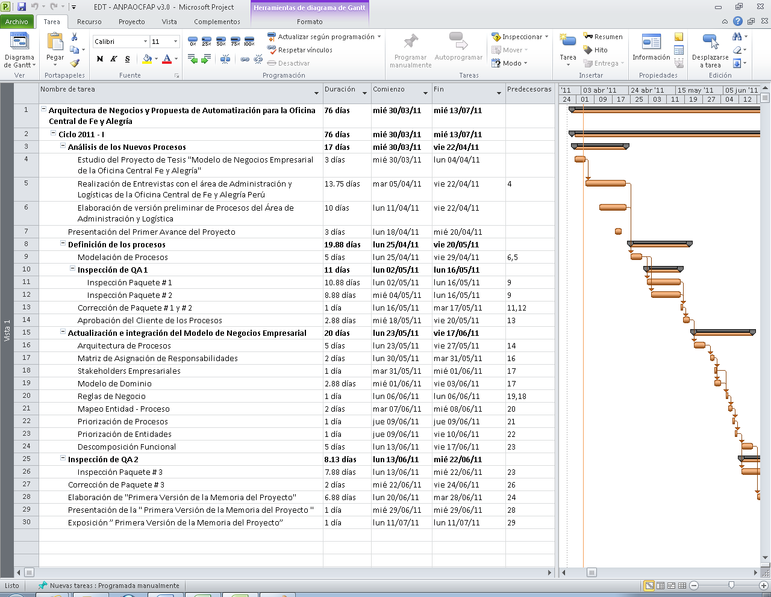

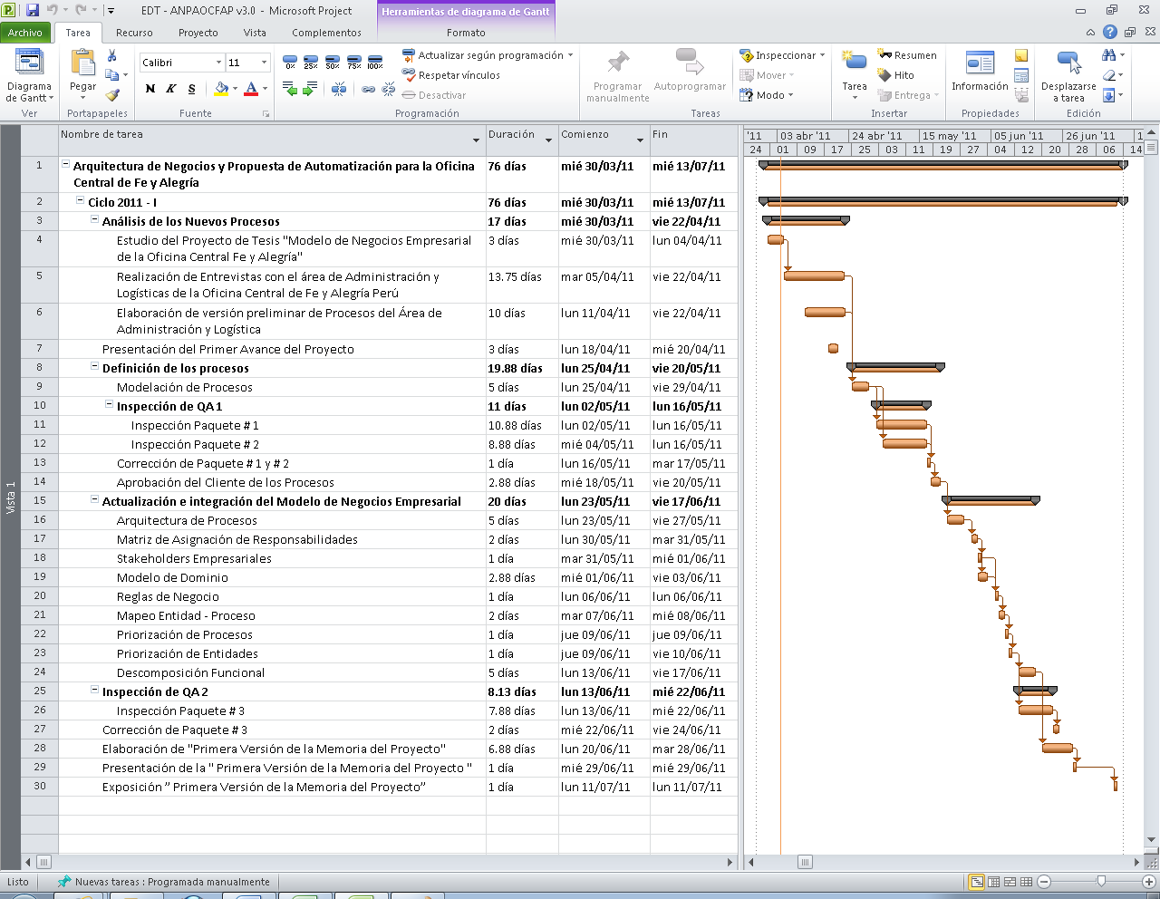

**3.3.2** Calendario de Proyecto del Ciclo 2011 – II (Proyectado)

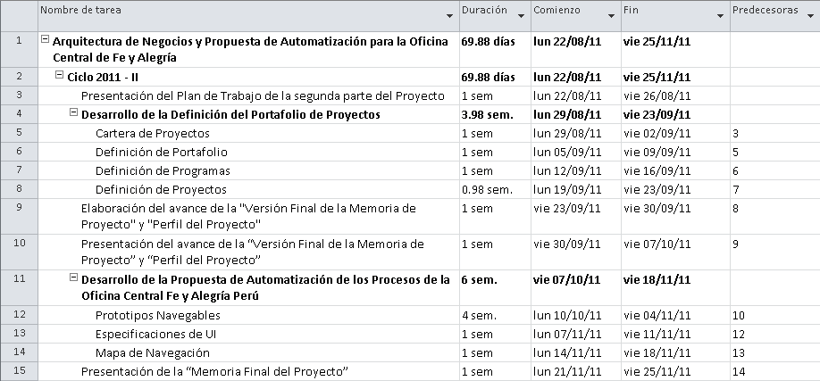

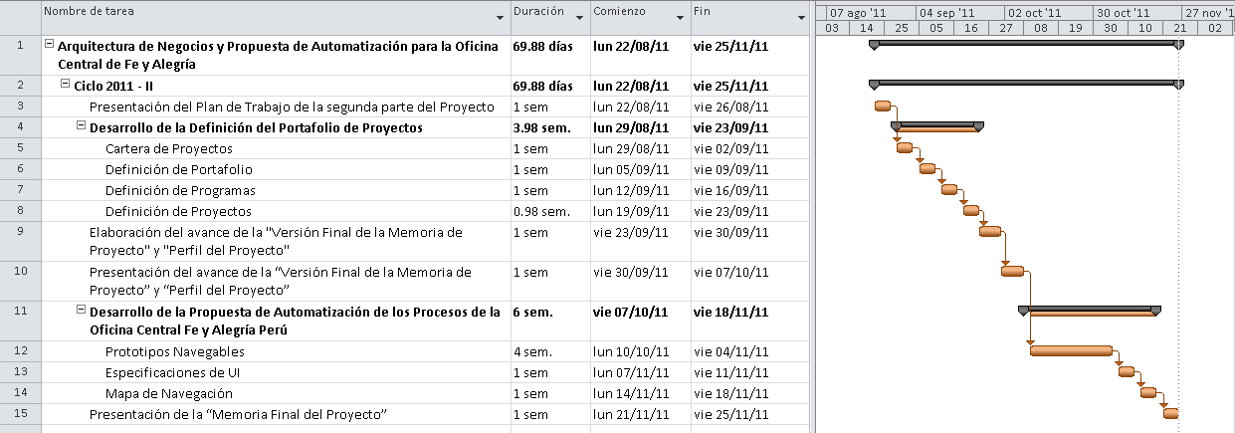

**Sección 4. Riesgos**

|  |
| --- |
| **RIESGOS** |
| Falta de colaboración por parte de las autoridades de la Oficina Central de Fe y Alegría para ofrecer la información necesaria para el desarrollo del proyecto “Arquitectura de Negocios de la Oficina Central de Fe y Alegría Perú”. |
| Mayor complejidad de la prevista en el desarrollo e integración de todos los procesos de negocio empresarial de la Oficina Central de Fe y Alegría Perú. |
| Carencia de recursos asignados al proyecto por parte de la Gerencia de Proyectos y Recursos Humanos de la Empresa Virtual Educa-T. |
| Insatisfacción por parte del cliente con el trabajo realizado durante el Proyecto. |
| Cambios radicales en los procesos de la Oficina Central de Fe y Alegría después de que hayan sido modelados. |

**Sección 5. Historial de Revisión**

|  |  |  |
| --- | --- | --- |
| **VERSIÓN DEL DOCUMENTO** | **DESCRIPCIÓN** | **FECHA** |
| 1.0 | Creación del Plan del Proyecto | 28/03/2011 |
| 1.1 | Incorporación del EDT al Plan de Proyecto | 30/03/2011 |
| 1.2 | Actualización del EDT | 04/04/2011 |
| 2.0 | Actualización del EDT (Ciclo 2011 - II) | 15/04/2011 |

**Sección 6. Aprobación**

|  |  |  |  |
| --- | --- | --- | --- |
| **NOMBRE** | **CARGO** | **FIRMA** | **FECHA** |
|  |  |  |  |
|  |  |  |  |
|  |  |  |  |
|  |  |  |  |

## Anexo 4: Actas de Reunión

## D:\Documents and Settings\Jose\Escritorio\3.jpgD:\Documents and Settings\Jose\Escritorio\4.jpg

## D:\Documents and Settings\Jose\Escritorio\5.jpg

## D:\Documents and Settings\Jose\Escritorio\6.jpg

1. http://feyalegria.org/?idSeccion=26
2. http://feyalegria.org/?idSeccion=26
3. Proyectos Educativos: “Programas de Autoempleo”, colegios en la Selva, “Defensoría del Niño”, Escuela de Padres y la educación Radiofónica, etc.(Cfr.)
4. http://feyalegria.org/?idSeccion=26
5. Manual de organización y funcionamiento
6. La Secretaria General, Coordinación y Relaciones con el Estado, Departamento de Imagen y Captación de Recursos, Departamento de Proyectos, Departamento de Administración y Equipo de Planificación.(cfr)
7. Estas Instancias están conformadas por: Equipo de Formación, Equipo Pastoral, Equipo de Técnica, Equipo de Educación Rural y Equipo de IRFA.
8. La propuesta pedagógica de Fe y alegría Perú se desarrolla bajo tres pilares: Formación de educadores, Educación en Valores y Educación Técnica en y para el trabajo.(Cfr. La web)
9. Manual de Organización y Funcionamiento
10. Fuente pdf
11. PMI 2004
12. PMI 2004
13. PMI 2004
14. PMI 2004
15. PMI 2004
16. Cfr. Fe y Alegría PERÚ 2010
17. Cfr. Fe y Alegría PERÚ 2010
18. Cfr. Fe y Alegría PERÚ 2010